PROTOTYPE PILOTE — ARTS VISUELS — PEINTURE
FICHE DE PRÉPARATION
Discipline : Arts  Sous discipline : Arts visuels — Peinture  Thème : Couleurs, plans et motifs dans un paysage  Titre : Du nuancier de couleurs au paysage peint  Objectif spécifique : À partir d’un paysage modèle, identifier et mélanger des couleurs primaires/secondaires, puis réaliser un tableau paysage avec des zones lisibles, des valeurs et des motifs organisés.  Documentation : PE T9.pdf, Arts visuels / Peinture, p. imprimée 234-235 ; FRP_3eme_ARTS.pdf, p. 19-20 ; tutoriels vidéo en fin de pratique.  Support et matériel : Paysage modèle ou œuvre couleur, dessins non colorés, papier, gouache, pinceaux, pots d’eau, chiffon, palette ou soucoupe, nuancier à remplir. | Date : _______  Classe : T9  Séance n° : Pilote peinture  Durée : 120 min

A. Ce que l’enseignant doit comprendre
- La peinture commence par l’observation : couleurs, plans, lumière, motifs. On ne peint pas détail par détail sans organisation.
- Les couleurs primaires servent de base aux mélanges ; les secondaires s’obtiennent en mélangeant deux primaires. Il faut tester les mélanges avant de peindre.
- Un paysage se construit par plans : arrière-plan, premier plan, horizon. Les valeurs claires/foncées et les motifs répétés, alternés ou inversés organisent l’espace.

B. Ce qu’il faut préparer
- Un paysage modèle simple ou une œuvre en couleurs, assez grande pour être vue par la classe.
- Gouache : jaune, rouge, bleu, blanc, noir si possible ; pinceaux, eau, chiffon, palette ou soucoupe.
- Papier ou grand format ; dessin non coloré de paysage pour les élèves qui ont besoin d’un support.
- Nuancier à remplir et images d’étapes ; tester les mélanges avant la classe.

C. Déroulement de la leçon
Étapes et Durée | Déroulement de la leçon |  | Technique et Stratégie | Support et Matériel | Observation
Étapes et Durée | Enseignant | Apprenants | Technique et Stratégie | Support et Matériel | Observation
I. Révision  (10 min) | Quelles couleurs connais-tu ?  Que voit-on dans un paysage : ciel, collines, rivière, arbres ? | R.A. : Jaune, rouge, bleu, vert, orange…  R.A. : Des plans, des couleurs, des formes. | Questions orales | Paysage modèle
II. NOUVELLE LEÇON (95 min)
1. Mise en situation | Montrer un paysage modèle et un dessin non coloré.  « Comment passer de ce dessin à un tableau peint ? » | R.A. : Il faut choisir et mélanger les couleurs, organiser les plans. | Problème visuel | Paysage, dessin
2. Présentation | « Aujourd’hui : Du nuancier de couleurs au paysage peint. Vous allez observer, mélanger, puis peindre par étapes. » | Les élèves écoutent. | Annonce orale | Tableau noir
3. Observation | « Observez l’horizon, l’arrière-plan, le premier plan, les couleurs chaudes et froides, les motifs répétés. »  Montrer l’image annotée. | Les élèves observent et nomment les éléments. | Observation dirigée  Démarche d’appréciation | Image annotée
4. Analyse / démonstration | Faire remplir le nuancier : primaires, secondaires, chaud/froid, clair/foncé.  Démontrer : esquisse légère, grandes zones, valeurs, motifs, finitions. | R.A. : Jaune + rouge = orange ; rouge + bleu = violet ; bleu + jaune = vert.  Les élèves reproduisent les gestes. | Questions / réponses  Démonstration  Démarche de création | Nuancier, gouache, images d’étapes
5. Synthèse | « Donc : observer, mélanger, esquisser, peindre les grandes zones, ajuster les valeurs, organiser les motifs, présenter. » | Les élèves écoutent. | Synthèse orale | Tableau noir
6. Application — Pratique | Consigne : remplis le nuancier ; peins le paysage modèle par étapes ; puis transfère la méthode sur un autre paysage. | Production attendue : tableau avec couleurs mélangées, plans lisibles, motifs organisés. | Travail individuel ou binôme | Papier, gouache, pinceaux, autre paysage
III. Évaluation  (15 min) | « Présente ton tableau. Cite les couleurs utilisées et montre un motif répété ou alterné. Explique une amélioration. »  Observer avec la grille E. | R.A. : L’élève cite les couleurs et montre les plans / motifs. | Production pratique  Appréciation orale | Tableau, grille E

D. Erreurs fréquentes et aides immédiates
Erreur fréquente | Attendu | Aide simple pour l’enseignant
✗ Mélanger toutes les couleurs sans tester | ✔️ Essayer les mélanges dans le nuancier | Faire peindre une petite case test avant de remplir une grande zone.
✗ Peindre les détails avant les grandes zones | ✔️ Ciel, collines, premier plan, puis détails | Demander : « Quelle est la plus grande zone ? » puis la peindre d’abord.
✗ Paysage sans plans lisibles | ✔️ Horizon, arrière-plan, premier plan | Faire tracer une ligne d’horizon légère et nommer les plans.
✗ Motifs placés au hasard | ✔️ Répétition, alternance ou inversion | Montrer une rangée d’arbres : même forme, écart régulier, couleurs alternées.

E. Évaluation de la production
Critère | Ce que l’enseignant observe | Niveau
Couleurs | Les primaires sont identifiées ; au moins une secondaire est obtenue par mélange. | Acquis / En cours / À revoir
Nuancier | Le nuancier est rempli et sert de référence pendant la peinture. | Acquis / En cours / À revoir
Plans | Horizon, arrière-plan et premier plan sont lisibles. | Acquis / En cours / À revoir
Valeurs | Des zones claires et foncées ou chaudes/froides sont visibles. | Acquis / En cours / À revoir
Motifs | Une répétition, alternance ou inversion est appliquée. | Acquis / En cours / À revoir
Présentation | L’élève cite les couleurs et explique une amélioration. | Acquis / En cours / À revoir
Pas de note chiffrée dans la fiche. L’évaluation sert à observer, encourager et faire ajuster.

LEÇON
Du nuancier de couleurs au paysage peint
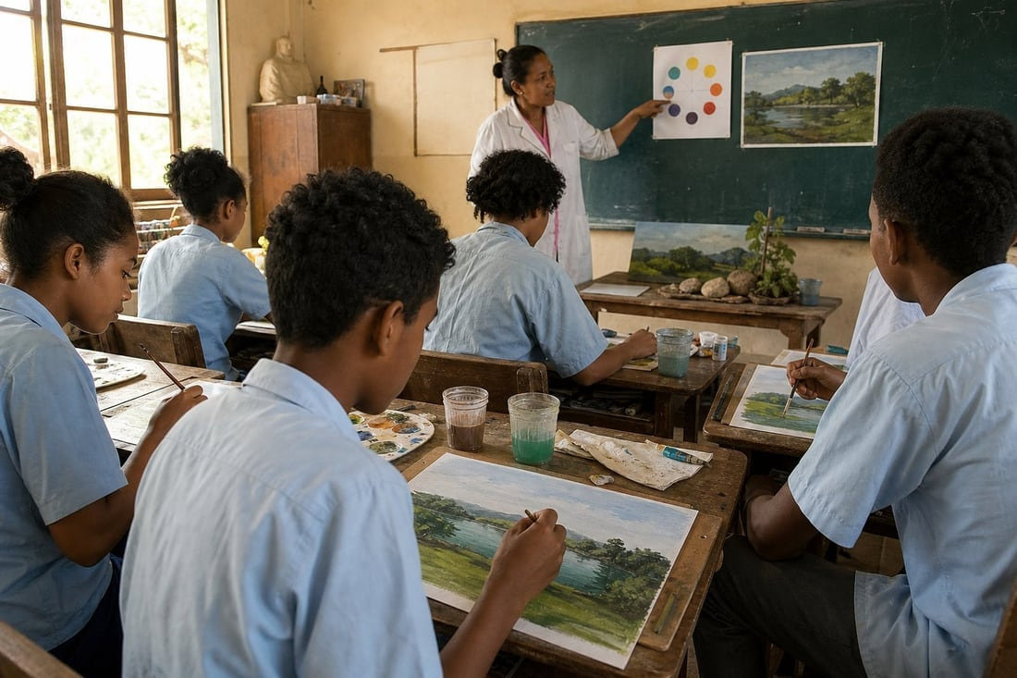
En classe : observer les couleurs et les plans avant de peindre.
La peinture ne consiste pas seulement à colorier. Il faut observer les couleurs, les mélanger, organiser les plans et choisir des motifs. Cette séance montre comment passer d’un nuancier à un paysage peint.
Audio de consigne : écouter avant de commencer, ou pendant que les élèves préparent le matériel.
Écouter / télécharger l’audio MP3 de la séance

QR code vers l’audio.

1. Observation du paysage
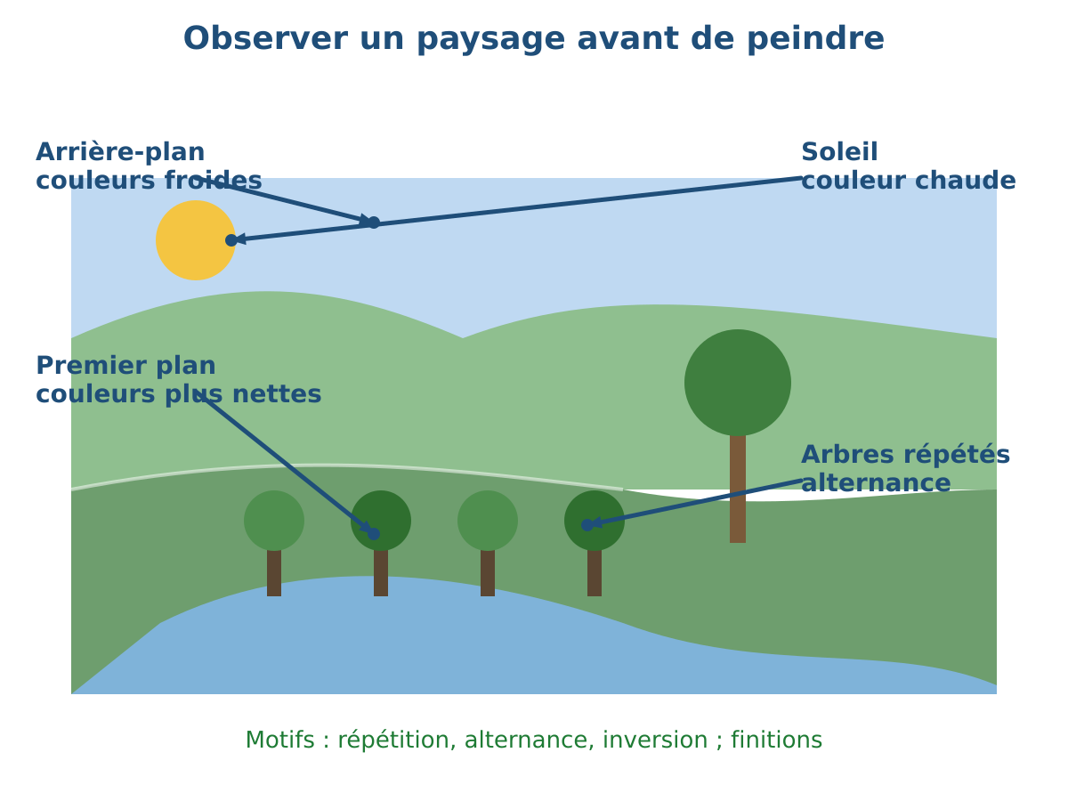
Les flèches montrent les plans, les couleurs et les motifs à remarquer.
Phrase clé : « Regardez l’horizon, l’arrière-plan, le premier plan, puis les couleurs chaudes et froides. »
- Horizon : il sépare le ciel et la terre.
- Arrière-plan : souvent plus froid, plus pâle, moins détaillé.
- Premier plan : plus net, plus contrasté, plus détaillé.
- Couleurs chaudes : jaune, orange, rouge ; couleurs froides : bleu, vert, violet.
- Motifs : arbres ou formes répétés, alternés ou inversés.

2. Le nuancier de couleurs : essayer avant de peindre
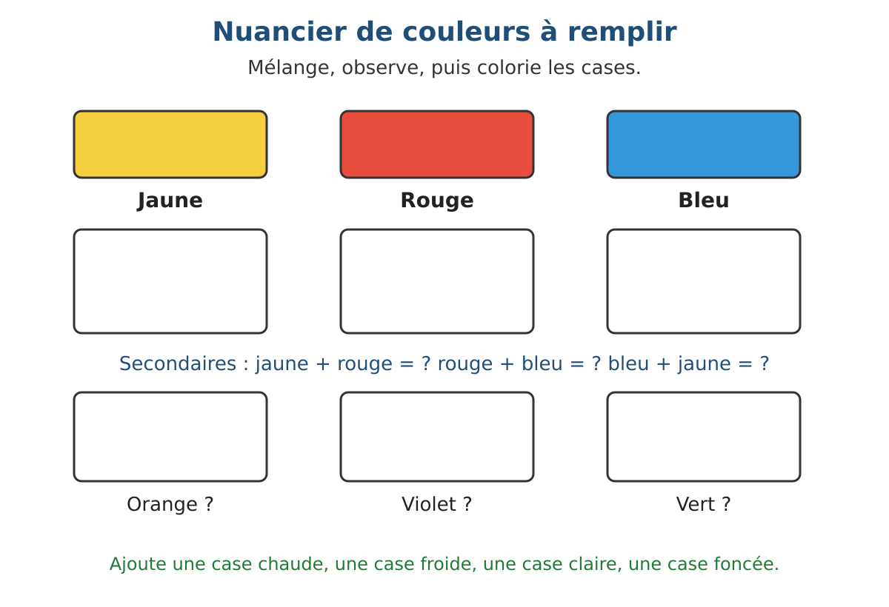
Nuancier à remplir : primaires, secondaires, chaud/froid, clair/foncé.
Phrase clé : « Mélange deux primaires, observe le résultat, puis colorie la case correspondante. »
Consigne élève : remplis d’abord les cases du nuancier. Teste les mélanges sur une petite zone avant de peindre le tableau.
Vocabulaire : primaire, secondaire, chaude, froide, claire, foncée. Le nuancier sert de référence pendant toute la séance.

3. Le tableau peinture paysage
a. Esquisse légère : horizon, plans, éléments principaux
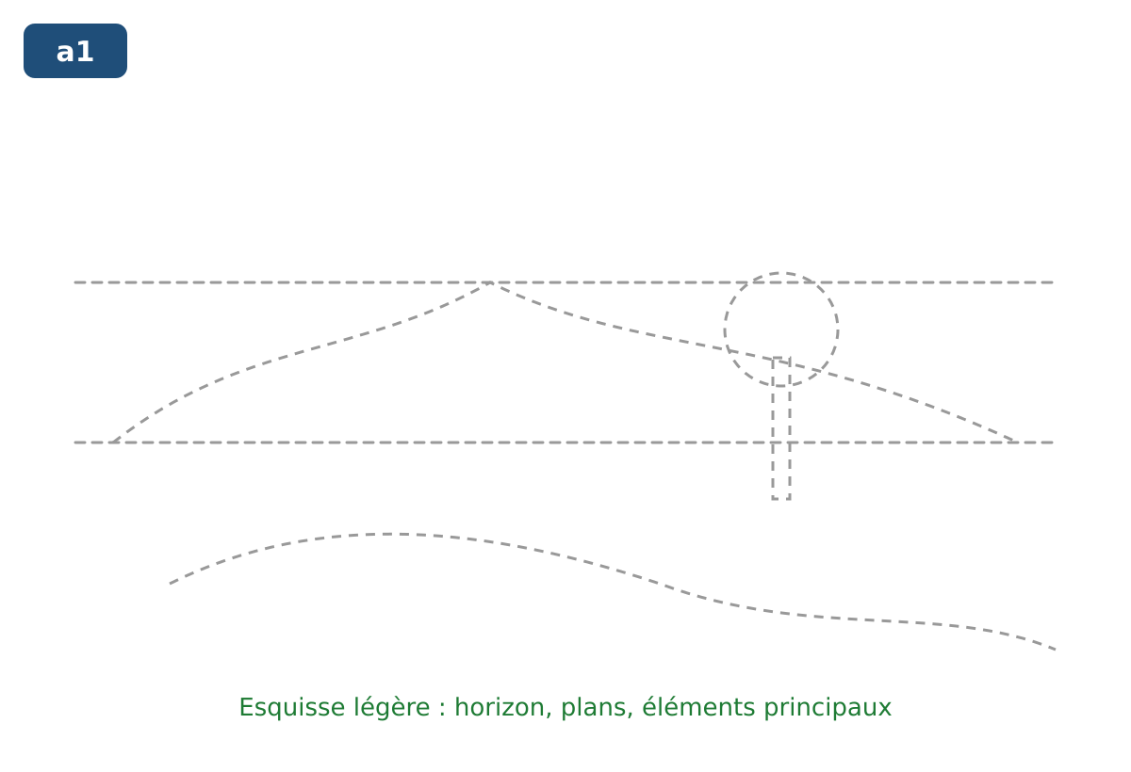
Tracer légèrement l’horizon et les grandes formes.
On place d’abord l’horizon, les collines, la rivière, les arbres. Les traits restent légers pour pouvoir être corrigés.
Phrase clé : « Trace doucement les grandes formes avant de peindre. »
b. Les grandes zones : ciel, collines, premier plan, rivière
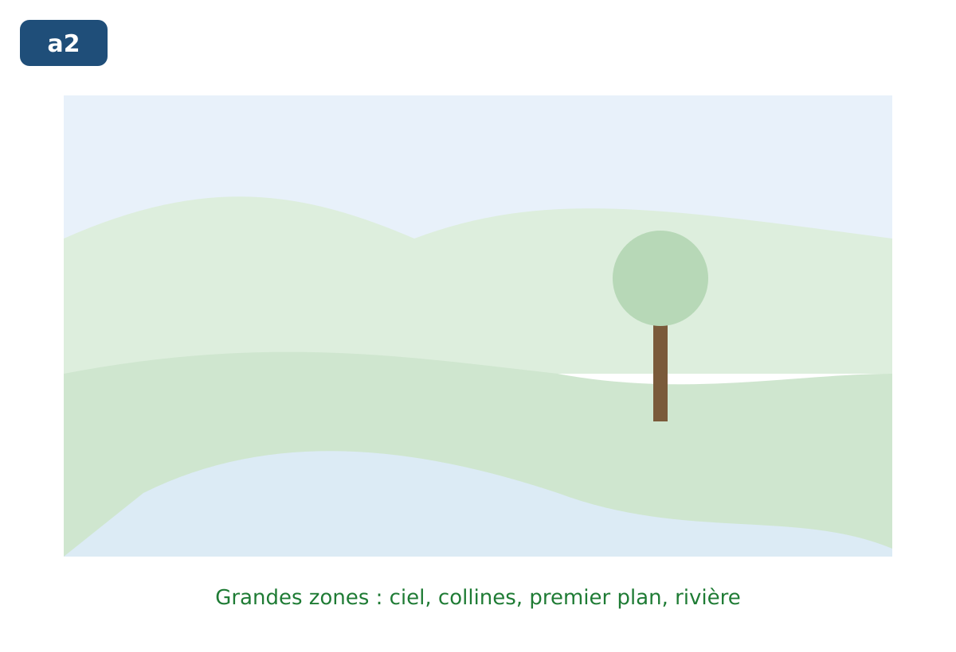
Peindre les grandes zones avant les détails.
On peint les surfaces principales : ciel, arrière-plan, premier plan, rivière. On évite de commencer par les petits détails.
Phrase clé : « Peins d’abord les grandes zones, pas les détails. »
c. Valeurs et couleurs : chaud/froid, clair/foncé
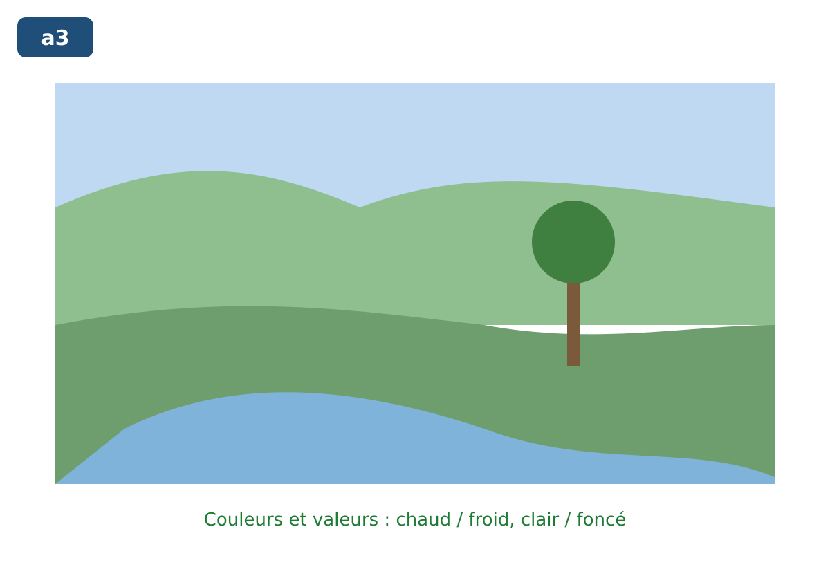
Ajuster les valeurs et les températures de couleur.
On éclaircit ou on fonce certaines zones. On peut rendre l’arrière-plan plus froid et le premier plan plus contrasté.
Phrase clé : « Une couleur peut être claire ou foncée, chaude ou froide. »
d. Motifs et finitions : répétition, alternance, inversion
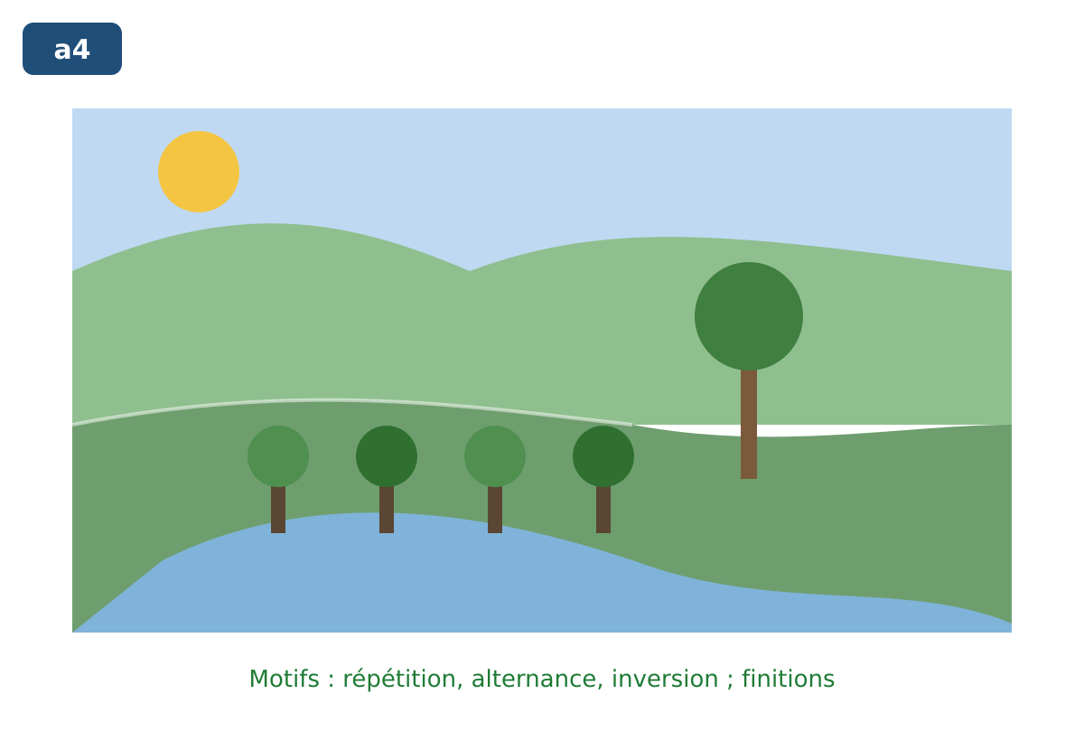
Organiser les motifs et présenter le tableau.
On ajoute des motifs organisés : arbres répétés, couleurs alternées, formes inversées. On vérifie la propreté, puis on présente le tableau en citant les couleurs.
Phrase clé : « Un motif répété ou alterné organise le paysage. »

PRATIQUE
Peindre ceci : un autre paysage
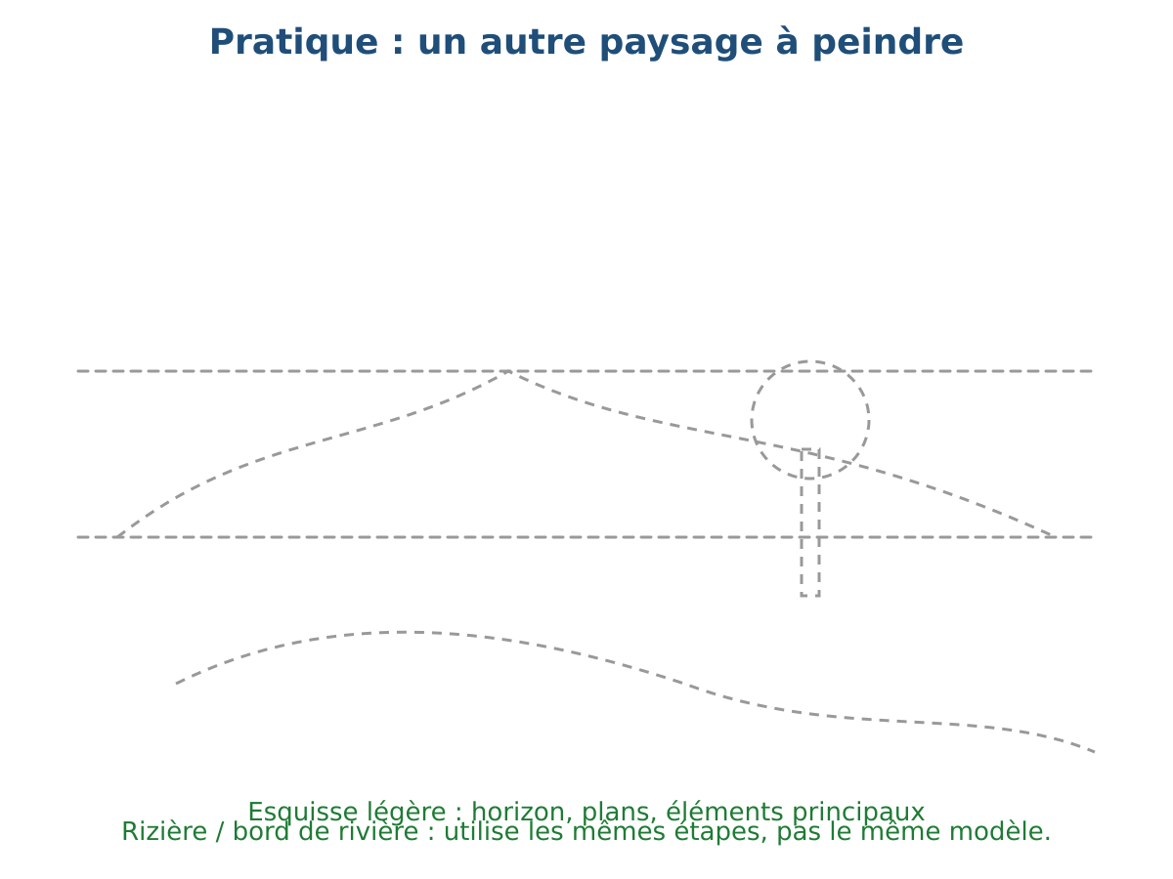
Nouveau paysage : rizière ou bord de rivière.
Consigne : choisis un autre paysage que le modèle. Remplis ou réutilise ton nuancier, fais une esquisse légère, peins les grandes zones, ajuste les valeurs, ajoute un motif organisé, puis présente ton tableau.
- Couleurs : utilise au moins une couleur secondaire obtenue par mélange.
- Plans : horizon, arrière-plan, premier plan.
- Motifs : répétition, alternance ou inversion.
- Présentation : cite les couleurs et explique une amélioration.
Type de sujet d’examen : sujet pratique de production graphique. L’écrit sert seulement à nommer les couleurs et expliquer les choix.

Tutoriels vidéo YouTube
À visionner avant la classe pour préparer la démonstration, ou à montrer par courts extraits pendant la séance. Les vidéos ne remplacent pas la démonstration de l’enseignant.
 Couleurs primaires, secondaires et tertiaires : réussir les mélanges
Voir comment obtenir des couleurs secondaires à partir des primaires.
https://www.youtube.com/watch?v=6sPU4Kk1Jx4
Comment mélanger les couleurs ? Comment foncer ou éclaircir la peinture ?
Revoir les mélanges, l’éclaircissement et le foncement.
https://www.youtube.com/watch?v=SDs5WE0-u-I

Courte trace élève
Pour peindre un paysage, j’observe les plans et les couleurs. Je remplis un nuancier. Je fais une esquisse légère. Je peins les grandes zones. J’ajuste les valeurs. J’organise des motifs. Je présente mon tableau et je cite les couleurs utilisées.

PROTOTYPE PILOTE — ARTS VISUELS — SCULPTURE / FABRICATION
FICHE DE PRÉPARATION
Discipline : Arts  Sous discipline : Arts visuels — Sculpture / fabrication  Thème : Instrument de percussion recyclable  Titre : Fabriquer un amponga recyclable et le faire sonner  Objectif spécifique : Fabriquer un instrument de musique à percussion à partir d’objets recyclables, en tenant compte des formes, dimensions, assemblage, décor et qualité du son.  Documentation : PE T9.pdf, Arts visuels / Sculpture, p. imprimée 236-237 ; FRP_3eme_ARTS.pdf, p. 20-23 ; tutoriels vidéo en fin de pratique.  Support et matériel : Objets recyclables propres : boîte, gobelet, carton ; sachet ou tissu ; ruban, élastique, ficelle ; bâton arrondi ; ciseaux à bouts ronds, colle, crayon, couleur. | Date : _______  Classe : T9  Séance n° : 6 — prototype  Durée : 120 min

A. Ce que l’enseignant doit comprendre
- Un instrument à percussion doit produire un son : une membrane tendue vibre, un corps résonne, un objet est frappé ou secoué.
- La séance 6 reste conforme au PE : fabrication d’un instrument de percussion recyclable. L’exemple malgache « amponga » peut être adapté avec les matériaux disponibles.
- La sécurité passe avant le décor : pas de bord coupant, pas d’outil dangereux sans adulte, objets propres.

B. Ce qu’il faut préparer
- Objets recyclables propres : boîte de conserve sans bord coupant, gobelet solide, carton, bouteille plastique.
- Membrane : sachet plastique, tissu, morceau de ballon ou plastique souple ; ligature : ruban, élastique, ficelle.
- Baguette : bâton arrondi, crayon non pointu ; ciseaux à bouts ronds, colle, ruban adhésif.
- Images d’étapes, plan de fabrication à compléter, critères d’évaluation ; prévoir un espace de test sonore.

C. Déroulement de la leçon
Étapes et Durée | Déroulement de la leçon |  | Technique et Stratégie | Support et Matériel | Observation
Étapes et Durée | Enseignant | Apprenants | Technique et Stratégie | Support et Matériel | Observation
I. Révision  (10 min) | Quels objets recyclables peuvent produire un son ?  Que faut-il vérifier avant de les utiliser ? | R.A. : Boîte, bouteille, gobelet, capsule.  R.A. : Propreté, absence de bord coupant, solidité. | Questions orales | Objets recyclables
II. NOUVELLE LEÇON (95 min)
1. Mise en situation | Montrer un instrument à percussion simple ou son image.  « Comment fabriquer un instrument qui sonne avec des objets recyclés ? » | R.A. : Il faut un corps, une membrane ou des éléments qui s’entrechoquent, et un assemblage solide. | Problème de fabrication | Instrument ou image
2. Présentation | « Aujourd’hui : Fabriquer un amponga recyclable et le faire sonner. Vous allez choisir, assembler, décorer, tester. » | Les élèves écoutent. | Annonce orale | Tableau noir
3. Observation | « Observez la membrane, le corps, la ligature, le décor, la baguette. »  Montrer l’image annotée. | Les élèves nomment les parties. | Observation dirigée  Démarche d’appréciation | Image annotée
4. Analyse / démonstration | Faire compléter le plan de fabrication.  Démontrer : corps et repères, membrane, ligature/tension, décor et test sonore. | R.A. : La membrane doit être tendue ; la ligature doit être régulière ; le décor ne doit pas gêner le son.  Les élèves reproduisent les gestes. | Démonstration  Démarche de création | Plan, objets recyclables, images d’étapes
5. Synthèse | « Donc : choisir des objets sûrs, tracer, assembler, tendre, décorer, tester, ajuster, jouer. » | Les élèves écoutent. | Synthèse orale | Tableau noir
6. Application — Pratique | Consigne : fabrique l’instrument démontré ; puis transfère la méthode sur un shaker ou des maracas. | Production attendue : instrument solide, décoré, qui produit un son ; courte séquence jouée. | Travail en binôme ou groupe | Objets recyclables, colle, ruban, baguette
III. Évaluation  (15 min) | « Présente ton instrument. Joue une courte séquence. Explique comment tu as obtenu le son et une amélioration. »  Observer avec la grille E. | R.A. : L’instrument sonne ; l’élève explique le rôle de la membrane ou des éléments secoués. | Production pratique  Appréciation orale | Instrument, grille E

D. Erreurs fréquentes et aides immédiates
Erreur fréquente | Attendu | Aide simple pour l’enseignant
✗ Membrane détendue | ✔️ Membrane tendue et ligaturée | Faire tirer doucement la membrane puis fixer par petits segments opposés.
✗ Objet sale ou coupant | ✔️ Objet propre et sécurisé | Vérifier les bords avant la classe ; remplacer tout objet dangereux.
✗ Décor qui gêne la vibration | ✔️ Décor léger et bien placé | Montrer que trop de colle ou de papier épais peut étouffer le son.
✗ Instrument non testé | ✔️ Test sonore et ajustement | Faire jouer une pulsation simple : fort/doux, long/court.

E. Évaluation de la production
Critère | Ce que l’enseignant observe | Niveau
Matériaux | Les objets sont propres, sûrs et adaptés. | Acquis / En cours / À revoir
Assemblage | Le corps, la membrane et la ligature tiennent ensemble. | Acquis / En cours / À revoir
Tension / son | La membrane est tendue ou les éléments produisent un son net. | Acquis / En cours / À revoir
Décor | Un motif répété, alterné ou inversé est visible sans gêner le son. | Acquis / En cours / À revoir
Jeu | L’élève joue une courte séquence rythmique. | Acquis / En cours / À revoir
Présentation | L’élève explique une réussite et une amélioration. | Acquis / En cours / À revoir
Pas de note chiffrée dans la fiche. L’évaluation sert à observer, encourager et faire ajuster.

LEÇON
Fabriquer un amponga recyclable et le faire sonner
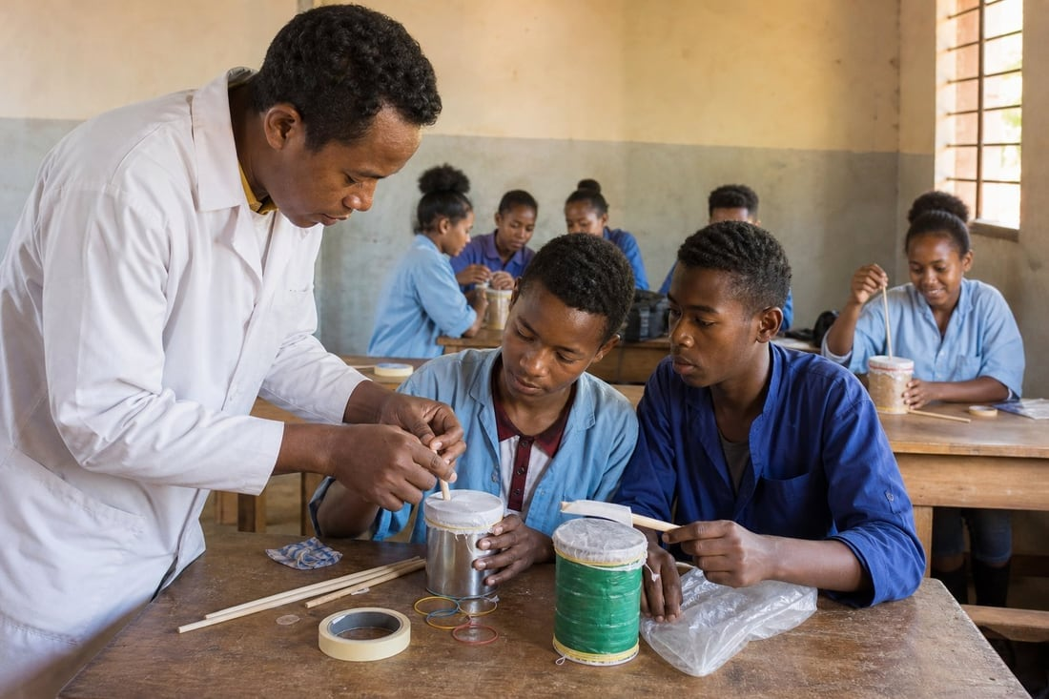
En classe : fabriquer un instrument de percussion avec des objets recyclables.
La sculpture peut produire un objet utile : un instrument de musique. Ici, l’objet doit être solide, décoré et sonore. La séance montre comment passer d’objets recyclables à un instrument à percussion.
Audio de consigne : écouter avant de commencer, ou pendant que les élèves préparent le matériel.
Écouter / télécharger l’audio MP3 de la séance

QR code vers l’audio.

1. Observation de l’instrument
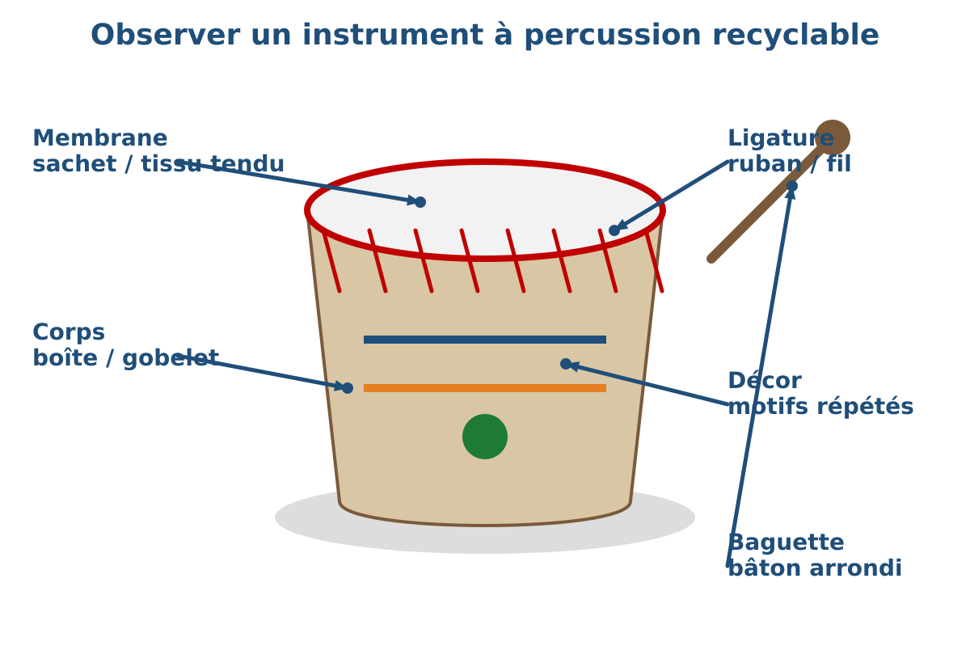
Les flèches montrent les parties de l’instrument à percussion.
Phrase clé : « Montrez la membrane, le corps, la ligature, le décor et la baguette. »
- Membrane : elle vibre quand elle est frappée.
- Corps : il porte la membrane et peut résonner.
- Ligature : elle maintient la membrane tendue.
- Décor : il organise des motifs sans étouffer le son.
- Baguette : elle frappe avec un geste contrôlé.

2. Le plan de fabrication : choisir et sécuriser
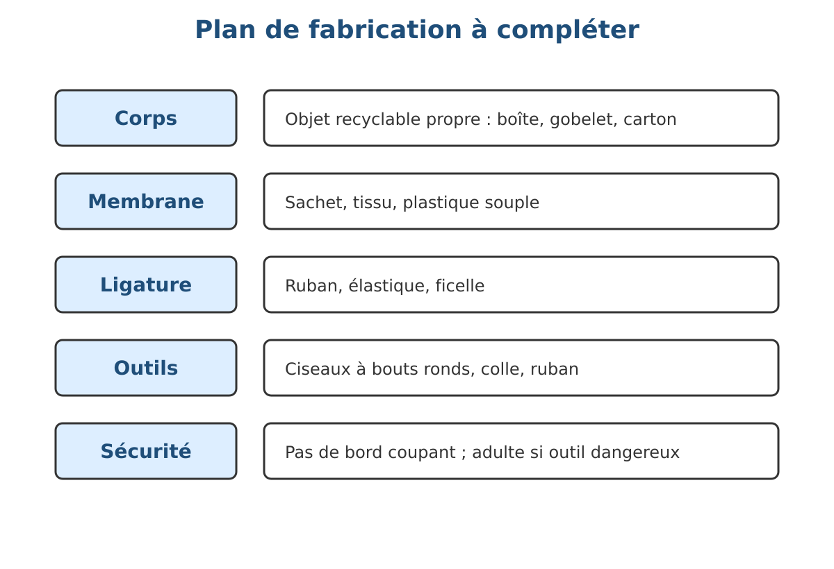
Plan à compléter avant de fabriquer.
Phrase clé : « Avant de coller ou de tendre, choisis tes matériaux et vérifie la sécurité. »
Consigne élève : complète le plan : corps, membrane, ligature, outils, sécurité. Un binôme peut répartir les rôles : un élève tient, un élève fixe.
Vocabulaire : membrane, corps, ligature, percussion, membranophone, idiophone. Un shaker est un idiophone : ce sont les éléments intérieurs qui s’entrechoquent.

3. La fabrication de l’instrument
a. Choisir le corps et tracer les repères
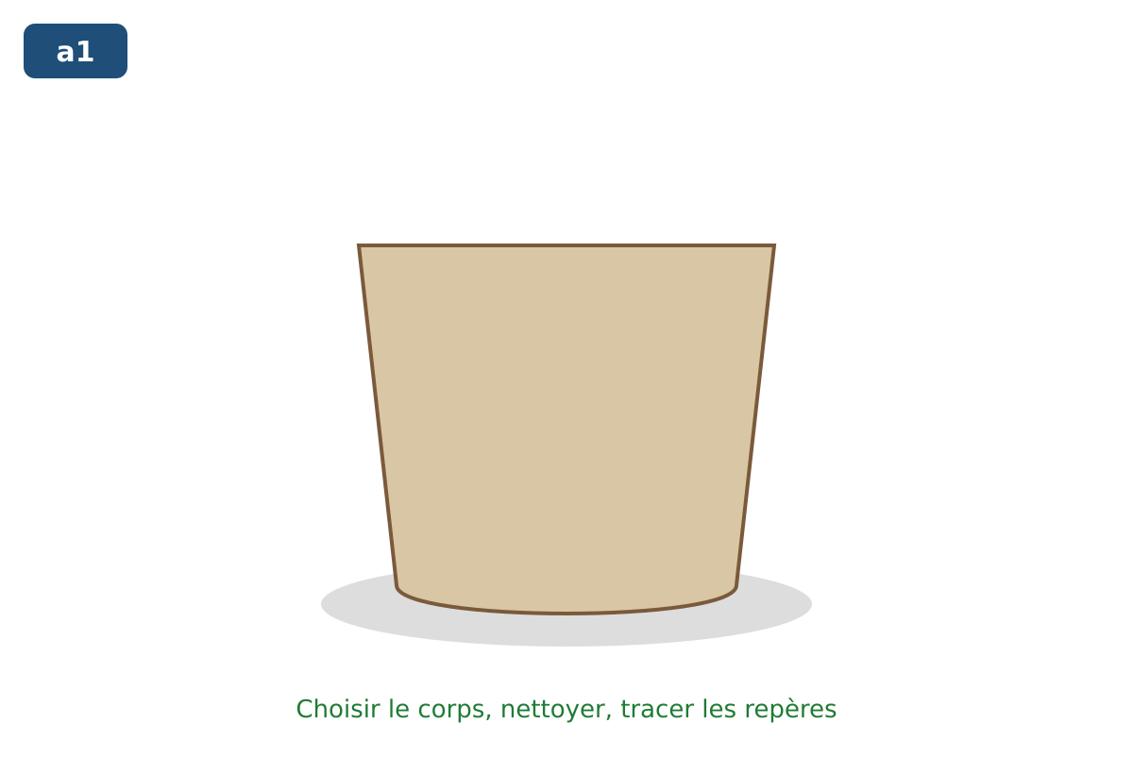
Corps propre, repères de placement.
On choisit un objet solide et propre. On trace des repères pour placer la membrane et le décor. On vérifie les bords.
Phrase clé : « Un objet sûr et propre avant de décorer. »
b. Poser la membrane
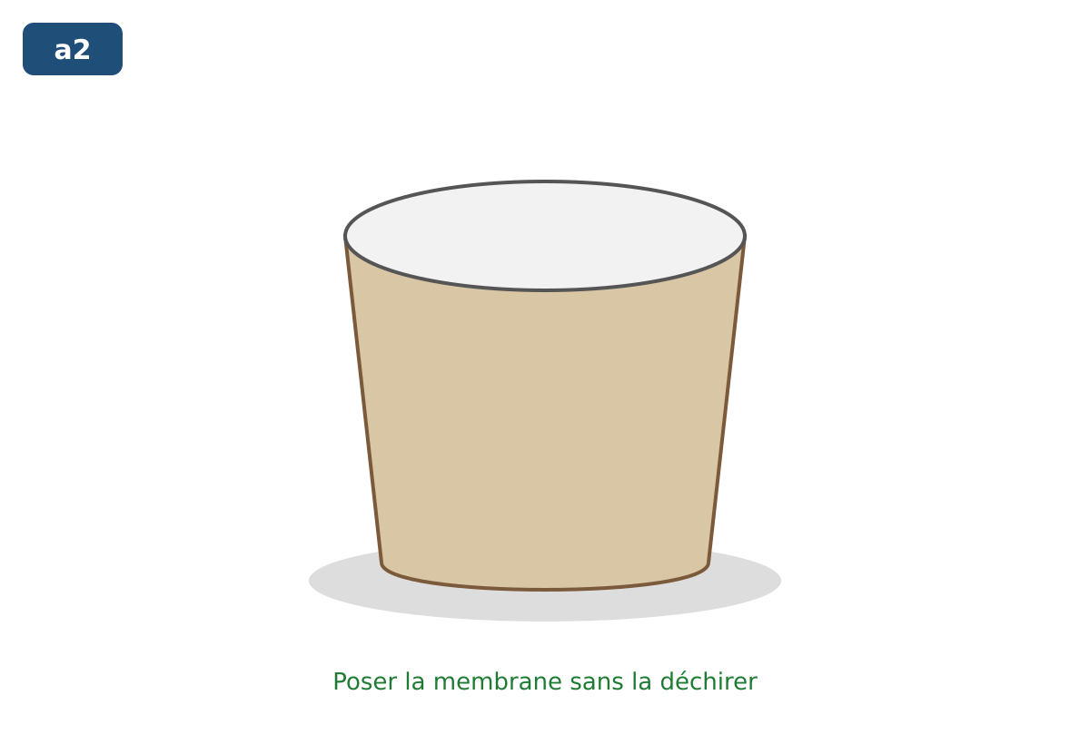
Membrane posée sans déchirure.
On pose le sachet, le tissu ou le plastique souple sur l’ouverture. On évite les plis trop forts et les déchirures.
Phrase clé : « Pose la membrane doucement, sans la déchirer. »
c. Tendre et ligaturer
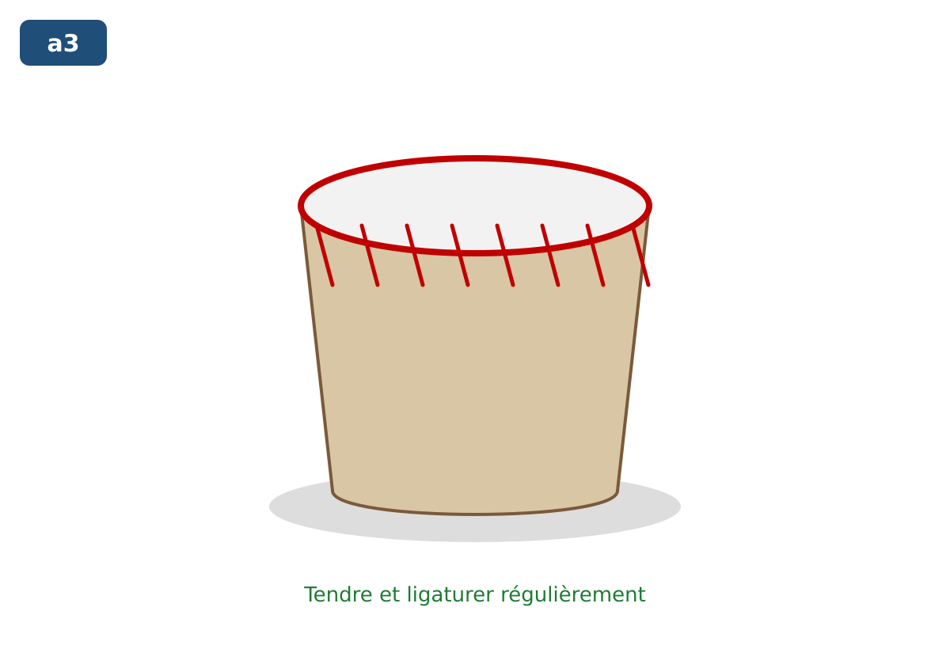
Ligature régulière : la membrane est tendue.
On fixe la membrane avec ruban, élastique ou ficelle. On tire doucement et on fixe par petits segments opposés pour garder une tension régulière.
Phrase clé : « Tends un peu, fixe, vérifie, recommence. »
d. Décorer, tester le son, ajuster
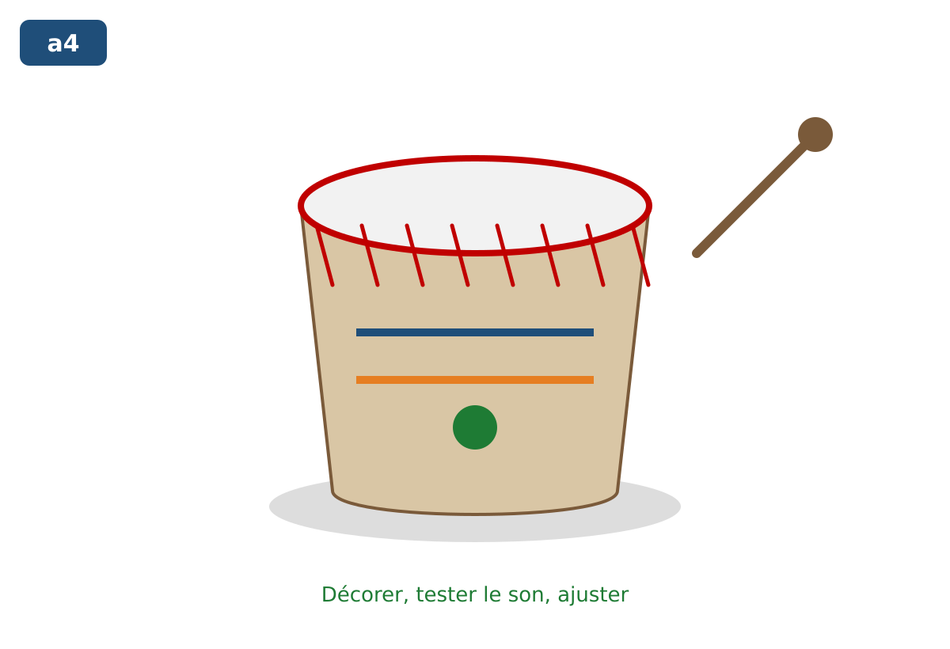
Décor et test sonore.
On décore avec répétition ou alternance. On teste avec une baguette arrondie. Si le son est mou, on tend davantage ; si le son est étouffé, on allège le décor.
Phrase clé : « Un instrument doit être vu et entendu : teste le son. »

PRATIQUE
Fabriquer ceci : un shaker / maracas
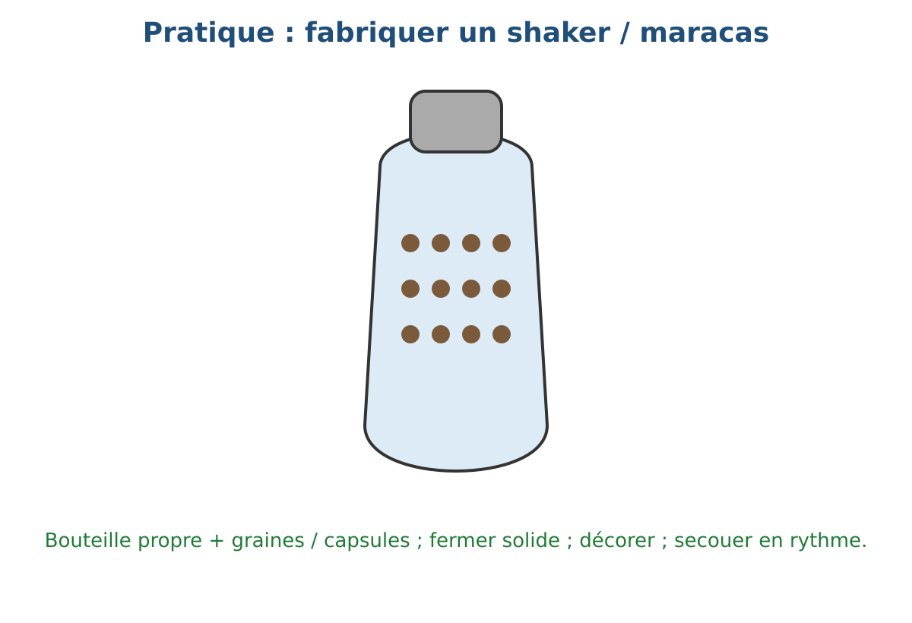
Nouvel instrument : bouteille propre + graines ou capsules.
Consigne : fabrique un shaker ou des maracas avec une bouteille propre, des graines ou capsules, et une fermeture solide. Décore avec un motif organisé, puis joue une courte séquence rythmique.
- Sécurité : bouteille propre, fermeture solide, pas de petit élément accessible aux plus jeunes.
- Son : secouer doucement puis plus fort ; écouter la différence.
- Décor : répétition, alternance ou inversion.
- Présentation : joue une séquence et explique une amélioration.
Type de sujet d’examen : sujet pratique de fabrication d’objet. L’écrit sert seulement à expliquer les matériaux et le mode de réalisation.

Tutoriels vidéo YouTube
À visionner avant la classe pour préparer la démonstration, ou à montrer par courts extraits pendant la séance. Les vidéos ne remplacent pas la démonstration de l’enseignant.
Comment fabriquer des maracas avec de la récup — Atelier Récup’zical
Voir une fabrication de maracas avec des matériaux recyclés.
https://www.youtube.com/watch?v=uyrpxv5pKTg
Fabrication de maracas avec des bouteilles en plastique
Revoir le principe bouteille + éléments sonores + fermeture.
https://www.youtube.com/watch?v=QzEvr008LYk

Courte trace élève
Pour fabriquer un instrument à percussion, je choisis des objets recyclables propres et sûrs. Je trace, j’assemble, je tends ou je ferme solidement. Je décore avec des motifs. Je teste le son. J’ajuste. Je joue une courte séquence.

PROTOTYPE PILOTE — MUSIQUE — CHANT ET PERCUSSION
FICHE DE PRÉPARATION
Discipline : Arts  Sous discipline : Musique — chant et percussion  Thème : Écouter, chanter, accompagner  Titre : Chanter un chant régional avec pulsation et nuances  Objectif spécifique : Écouter un extrait ou un chant, identifier tempo, rythme, durée et intensité, puis chanter et accompagner avec des percussions simples en respectant les éléments de base musicale.  Documentation : PE T9.pdf, Musique, p. imprimée 237-239 ; FRP_3eme_ARTS.pdf, composante Musique ; tutoriels vidéo en fin de pratique.  Support et matériel : Chant régional ou extrait choisi, support sonore ou voix de l’enseignant, percussions simples ou objets sonores, espace pour chanter ensemble, fiche d’écoute. | Date : _______  Classe : T9  Séance n° : Pilote musique/chant  Durée : 120 min

A. Ce que l’enseignant doit comprendre
- L’audio de cette séance est une consigne parlée, pas un modèle chanté. Le modèle musical doit être fourni par l’enseignant, un élève compétent ou un support sonore.
- On apprend d’abord par écoute : tempo, rythme, durée des sons, silences, intensité. Ensuite on reproduit par petites phrases.
- La pulsation aide à chanter ensemble. Les nuances fort/doux et long/court donnent de la vie à l’interprétation.

B. Ce qu’il faut préparer
- Un chant traditionnel malagasy ou un extrait adapté à la classe, choisi selon la région.
- Support sonore, téléphone/haut-parleur si disponible, ou voix de l’enseignant.
- Percussions simples : tambour, triangle, caisse, objets sonores, percussions corporelles.
- Fiche d’écoute : tempo, rythme, durée, intensité, nuance ; espace pour chanter debout ou assis.

C. Déroulement de la leçon
Étapes et Durée | Déroulement de la leçon |  | Technique et Stratégie | Support et Matériel | Observation
Étapes et Durée | Enseignant | Apprenants | Technique et Stratégie | Support et Matériel | Observation
I. Révision  (10 min) | Qu’est-ce qu’un tempo lent ou rapide ?  Comment garder une pulsation ensemble ? | R.A. : Lent : moins de pulsations par minute ; rapide : plus.  R.A. : En comptant ou en frappant régulièrement. | Questions orales | —
II. NOUVELLE LEÇON (95 min)
1. Mise en situation | Faire écouter un court extrait ou chanter une phrase.  « Qu’avez-vous entendu : tempo, rythme, sons longs/courts, fort/doux ? » | R.A. : Un tempo, un rythme, des sons longs ou courts, des silences, une intensité. | Écoute active | Support sonore ou voix
2. Présentation | « Aujourd’hui : Chanter un chant régional avec pulsation et nuances. Vous allez écouter, compter, dire les paroles en rythme, chanter, accompagner. » | Les élèves écoutent. | Annonce orale | Tableau noir
3. Observation / écoute | « Écoutez sans chanter. Identifiez le tempo, le rythme, la durée, l’intensité. »  Montrer la carte d’écoute. | Les élèves écoutent et répondent. | Observation auditive  Démarche d’appréciation | Carte d’écoute
4. Analyse / démonstration | Faire frapper la pulsation : binaire 1-2, ternaire 1-2-3.  Dire les paroles en rythme, puis chanter phrase par phrase.  Ajouter une percussion et des nuances. | R.A. : Binaire : 1-2 ; ternaire : 1-2-3.  Les élèves répètent, mémorisent, ajustent. | Démonstration  Démarche d’interprétation | Percussions, fiche rythme
5. Synthèse | « Donc : écouter, compter, dire en rythme, chanter par phrases, accompagner, respecter les nuances, présenter. » | Les élèves écoutent. | Synthèse orale | Tableau noir
6. Application — Pratique | Consigne : chante le chant appris avec pulsation ; puis transfère la méthode sur un autre couplet ou un autre rythme. | Production attendue : chant collectif ou solo court, pulsation stable, nuances respectées. | Travail collectif puis binôme | Percussions, support sonore
III. Évaluation  (15 min) | « Chante une phrase ou joue la pulsation. Dis si le tempo était lent ou rapide, si les sons étaient longs ou courts. »  Observer avec la grille E. | R.A. : L’élève garde la pulsation et respecte une nuance. | Production pratique  Appréciation orale | Chant, percussion, grille E

D. Erreurs fréquentes et aides immédiates
Erreur fréquente | Attendu | Aide simple pour l’enseignant
✗ Chanter sans écouter le modèle | ✔️ Écouter puis répéter | Faire écouter une phrase courte avant de la faire répéter.
✗ Accélérer ou ralentir sans contrôle | ✔️ Pulsation stable | Faire compter ou frapper la pulsation par un petit groupe.
✗ Crier au lieu de chanter fort | ✔️ Intensité forte mais contrôlée | Comparer fort/doux avec la main : lever/baisser sans crier.
✗ Ignorer les silences | ✔️ Silence = arrêt volontaire | Faire un geste d’arrêt pour marquer le silence.

E. Évaluation de la production
Critère | Ce que l’enseignant observe | Niveau
Écoute | L’élève identifie au moins deux éléments : tempo, rythme, durée, intensité. | Acquis / En cours / À revoir
Pulsation | La pulsation est régulière pendant le chant ou l’accompagnement. | Acquis / En cours / À revoir
Paroles / mélodie | Les paroles sont dites en rythme ; la phrase chantée est mémorisée. | Acquis / En cours / À revoir
Nuances | Une opposition fort/doux ou long/court est respectée. | Acquis / En cours / À revoir
Ensemble | L’élève écoute les autres et ajuste son départ / sa fin. | Acquis / En cours / À revoir
Présentation | L’élève explique une réussite et une amélioration. | Acquis / En cours / À revoir
Pas de note chiffrée dans la fiche. L’évaluation sert à observer, encourager et faire ajuster.

LEÇON
Chanter un chant régional avec pulsation et nuances
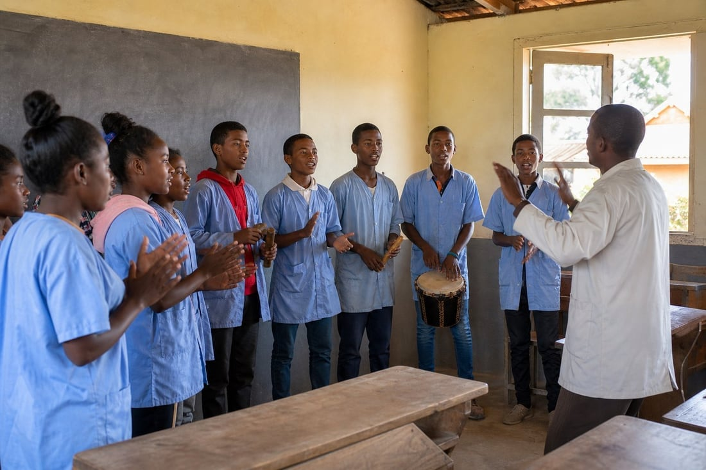
En classe : chanter ensemble et accompagner avec des percussions simples.
La musique s’apprend d’abord par l’écoute. On repère le tempo, le rythme, les sons longs et courts, les silences, l’intensité. Ensuite on chante phrase par phrase et on accompagne avec des percussions simples.
Audio de consigne : écouter avant de commencer, ou pendant que les élèves préparent le matériel.
Écouter / télécharger l’audio MP3 de la séance

QR code vers l’audio.

1. Écoute active : que faut-il remarquer ?
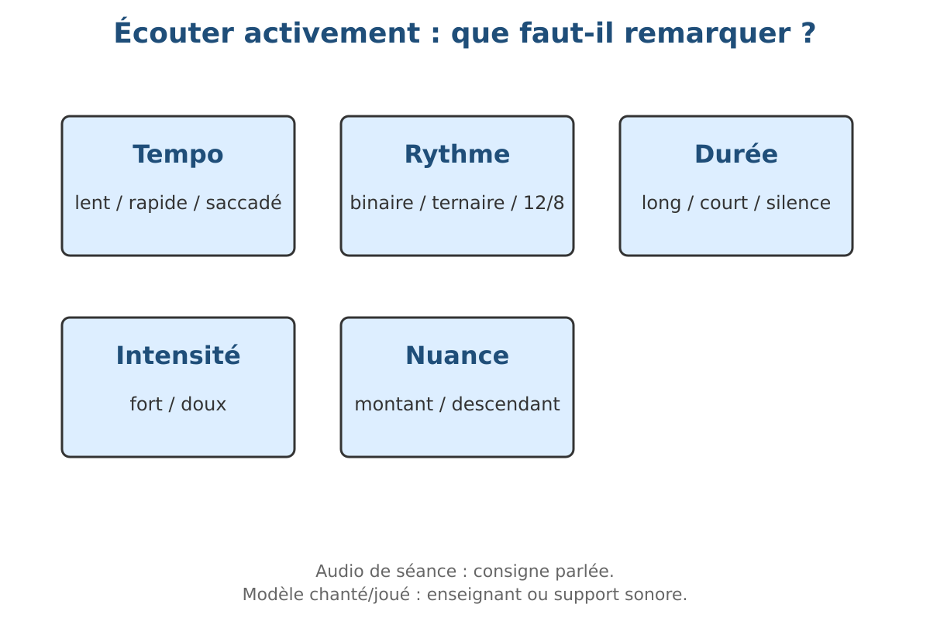
Carte d’écoute : tempo, rythme, durée, intensité, nuance.
Phrase clé : « Écoutez sans chanter : le tempo est-il lent ou rapide ? Les sons sont-ils longs ou courts ? »
- Tempo : lent, rapide, saccadé.
- Rythme : binaire, ternaire, 12/8, mixte.
- Durée : son long, son court, silence.
- Intensité : fort, doux.
- Nuance : montant ou descendant.

2. Préparer le rythme : compter, frapper, écouter
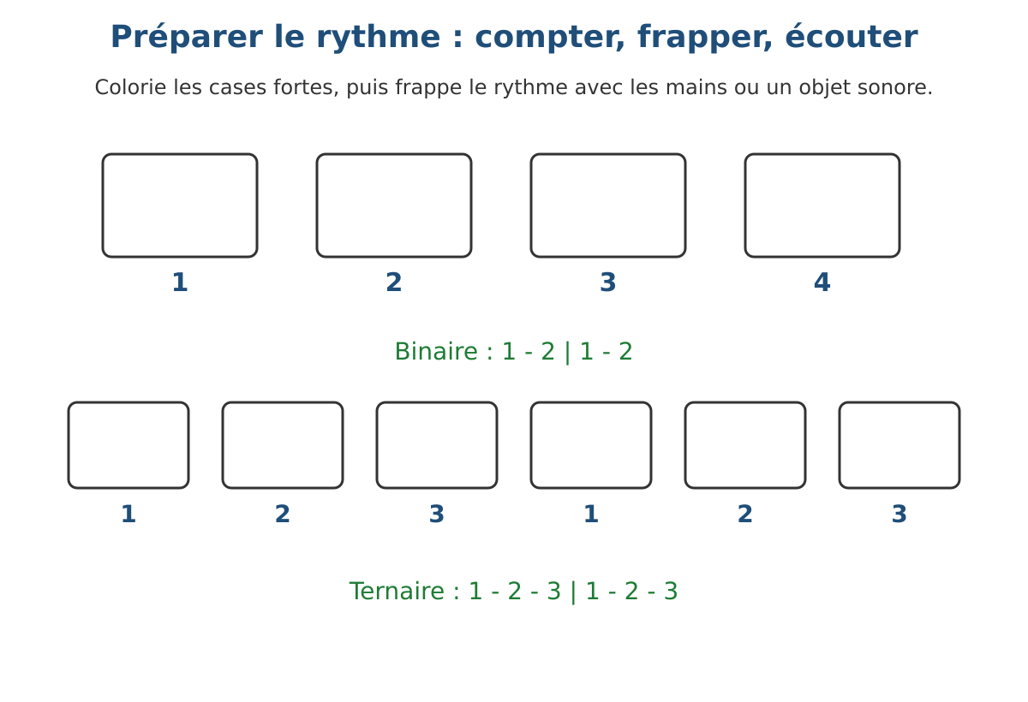
Cases à compléter / frapper : binaire et ternaire.
Phrase clé : « Frappe la pulsation : un, deux ; puis un, deux, trois. »
Consigne élève : colorie les cases fortes, puis frappe le rythme avec les mains ou un objet sonore. Garde une pulsation régulière.
Vocabulaire : pulsation, tempo, rythme binaire, rythme ternaire, silence, intensité. L’enseignant ou le support sonore fournit le modèle chanté/joué.

3. Le chant et l’accompagnement
a. Écouter le modèle et identifier les éléments
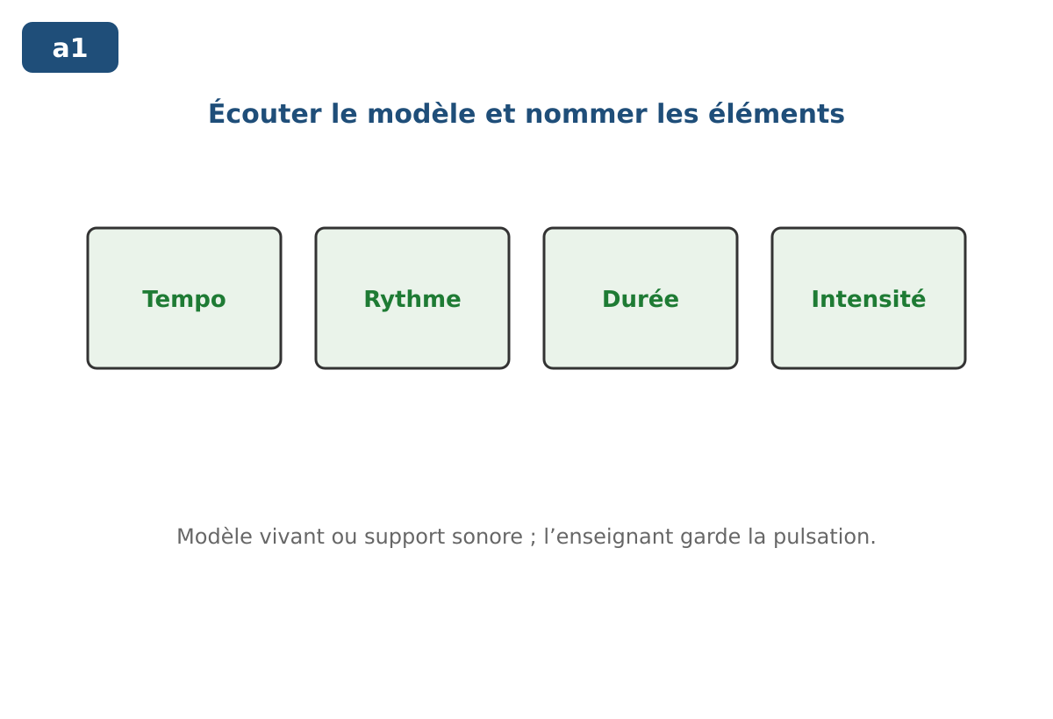
Écouter et nommer les éléments de base musicale.
On écoute une première fois sans chanter. On nomme le tempo, le rythme, les sons longs/courts, l’intensité. On réécoute pour vérifier.
Phrase clé : « Écoute d’abord, chante ensuite. »
b. Dire les paroles en rythme
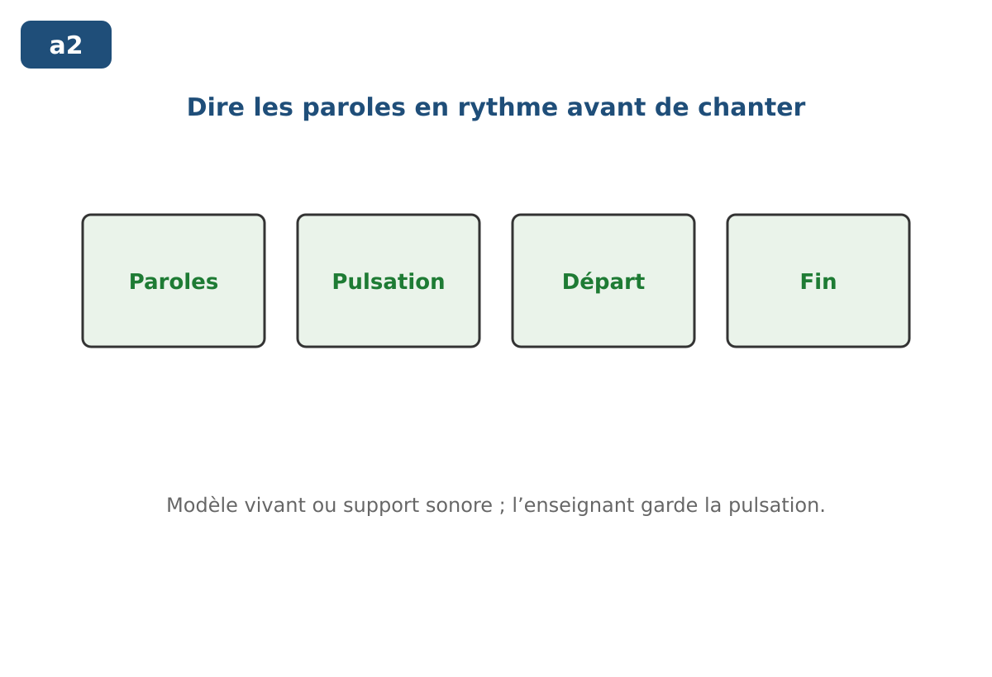
Paroles dites sur la pulsation.
On dit les paroles en rythme avant de chanter. Cela aide à placer les syllabes et à mémoriser le départ et la fin.
Phrase clé : « Dis les paroles en rythme avant de les chanter. »
c. Chanter phrase par phrase
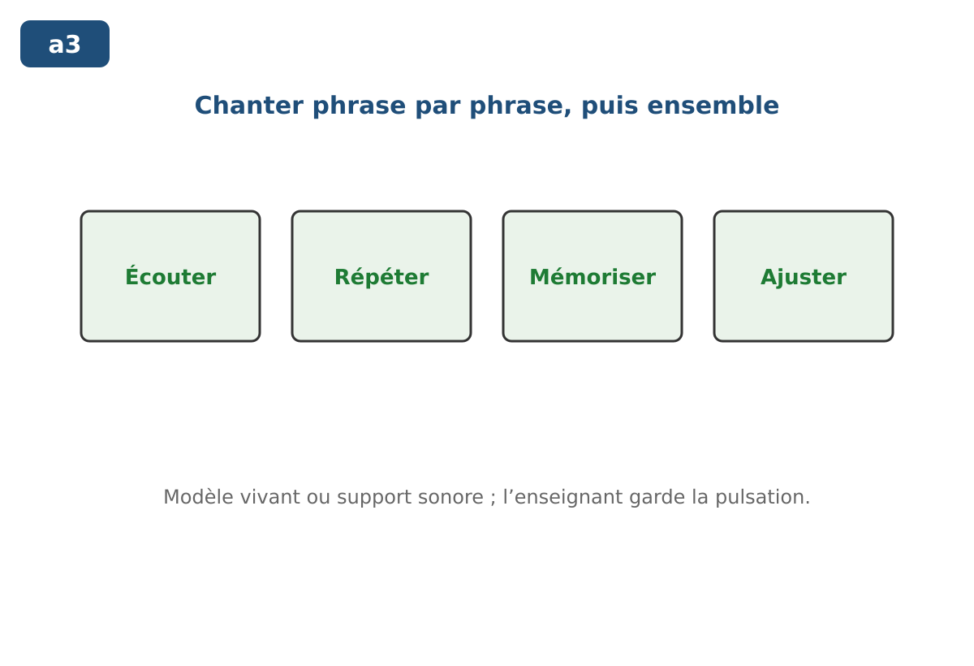
Écouter, répéter, mémoriser, ajuster.
L’enseignant chante une phrase, les élèves répètent. On assemble deux phrases, puis le couplet. On corrige sans se moquer.
Phrase clé : « Une phrase à la fois, puis ensemble. »
d. Accompagner avec percussion et nuances
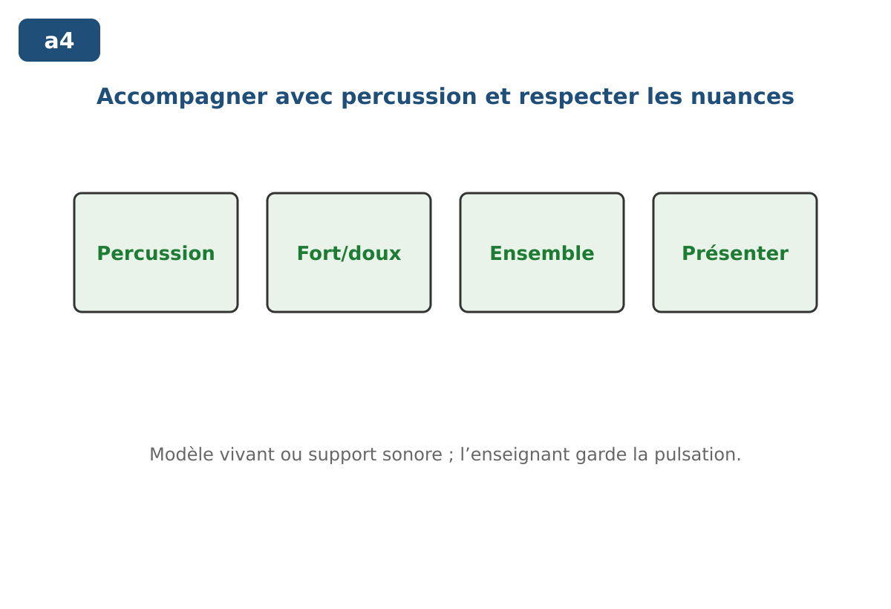
Percussion simple, fort/doux, ensemble.
Un groupe garde la pulsation avec percussion ou frappes. Un autre chante. On essaie fort/doux, long/court, puis on présente.
Phrase clé : « Accompagne sans couvrir le chant. »

PRATIQUE
Pratiquer ceci : un autre couplet ou un autre rythme
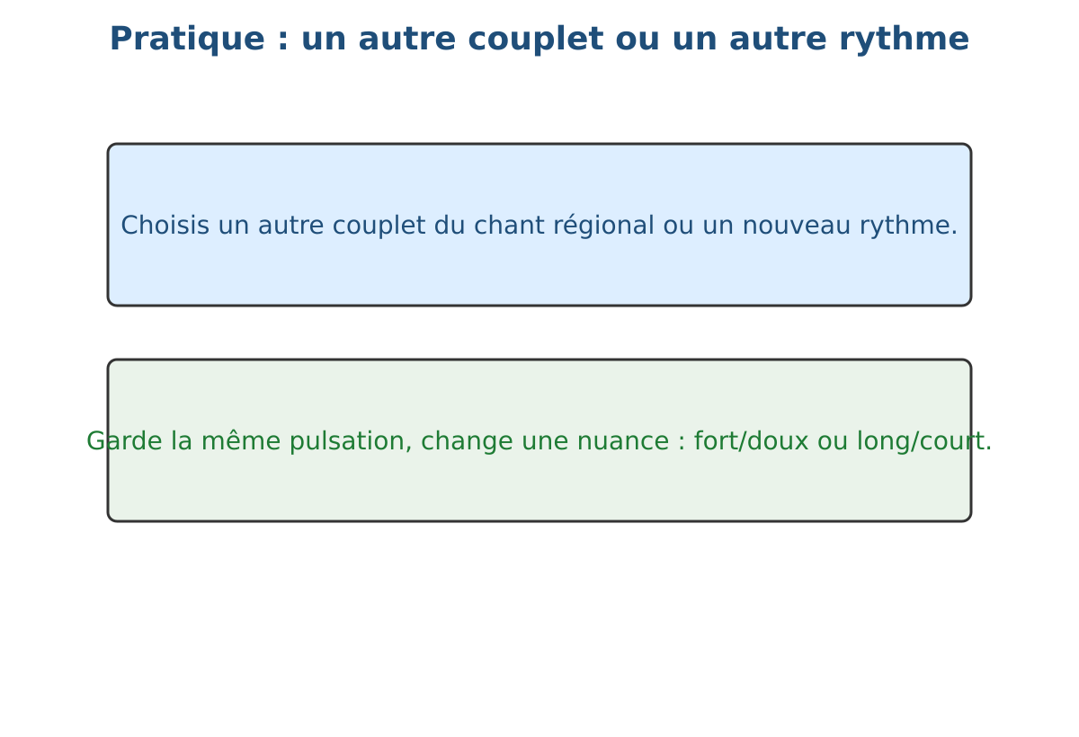
Transfert : autre couplet, autre rythme, même méthode.
Consigne : choisis un autre couplet du chant régional ou un nouveau rythme. Garde la même pulsation, change une nuance, puis présente ta production à un pair.
- Écoute : identifie tempo, rythme, durée, intensité.
- Pulsation : compte ou frappe régulièrement.
- Chant / jeu : phrase par phrase, puis ensemble.
- Présentation : explique une réussite et une amélioration.
Type de sujet d’examen : sujet pratique d’interprétation musicale. L’écrit sert seulement à nommer les éléments entendus.

Tutoriels vidéo YouTube
À visionner avant la classe pour préparer la démonstration, ou à montrer par courts extraits pendant la séance. Les vidéos ne remplacent pas la démonstration de l’enseignant.
Comprendre les rythmes binaires et ternaires
Revoir la différence entre pulsation binaire et ternaire.
https://www.youtube.com/watch?v=IaVNharOE9I
Tuto solfège — ternaire et binaire
Voir une explication simple pour élèves débutants.
https://www.youtube.com/watch?v=CDdCcS3S1zA

Courte trace élève
Pour chanter et accompagner, j’écoute le modèle. Je repère tempo, rythme, durée, intensité. Je frappe la pulsation. Je dis les paroles en rythme. Je chante phrase par phrase. J’accompagne sans couvrir. Je respecte les nuances. Je présente et j’ajuste.

PROTOTYPE PILOTE — DANSE — DANSES DE SALON ET TRAJECTOIRES
FICHE DE PRÉPARATION
Discipline : Arts  Sous discipline : Danse — danses de salon et trajectoires  Thème : Pas de base, pulsation, trajectoires  Titre : Danser une courte séquence de valse et varier les trajectoires  Objectif spécifique : Observer une danse de salon, reproduire un pas de base en tenant compte de la pulsation, de l’espace et des trajectoires, puis présenter et ajuster une courte séquence.  Documentation : PE T9.pdf, Danse, p. imprimée 240 ; FRP_3eme_ARTS.pdf, composante Danse ; tutoriels vidéo en fin de pratique.  Support et matériel : Espace dégagé, support sonore ou comptage, chaussures adaptées, repères au sol si possible, images de trajectoires, distance de sécurité. | Date : _______  Classe : T9  Séance n° : Pilote danse  Durée : 120 min

A. Ce que l’enseignant doit comprendre
- La danse s’apprend par observation du mouvement, puis par décomposition : appuis, direction, rythme, trajectoire.
- La sécurité est prioritaire : espace dégagé, distance entre élèves, échauffement doux, pas de mouvement dangereux.
- La pulsation organise le mouvement. Les trajectoires — ligne droite, sinueuse, circulaire, zigzag — donnent une forme à la séquence.

B. Ce qu’il faut préparer
- Espace dégagé : salle vide, cour couverte ou préau ; vérifier le sol.
- Support sonore de valse ou comptage de l’enseignant ; tempo lent au début.
- Repères au sol si possible : ligne, cercle, zigzag ; images de trajectoires.
- Consignes de sécurité : distance, échauffement, arrêt au signal.

C. Déroulement de la leçon
Étapes et Durée | Déroulement de la leçon |  | Technique et Stratégie | Support et Matériel | Observation
Étapes et Durée | Enseignant | Apprenants | Technique et Stratégie | Support et Matériel | Observation
I. Révision  (10 min) | Quelles trajectoires connais-tu ?  Pourquoi faut-il garder de l’espace en danse ? | R.A. : Ligne droite, cercle, zigzag, ligne sinueuse.  R.A. : Pour éviter les collisions et bouger librement. | Questions orales | Images de trajectoires
II. NOUVELLE LEÇON (95 min)
1. Mise en situation | Montrer une courte séquence de valse ou une vidéo.  « Quels appuis, directions et trajectoires voyez-vous ? » | R.A. : Les danseurs avancent, tournent, suivent une trajectoire. | Observation visuelle | Vidéo ou démonstration
2. Présentation | « Aujourd’hui : Danser une courte séquence de valse et varier les trajectoires. Vous allez regarder, compter, décomposer, enchaîner. » | Les élèves écoutent. | Annonce orale | Tableau noir
3. Observation | « Regardez les appuis, la posture, la direction, la trajectoire. »  Montrer l’image des trajectoires. | Les élèves observent et nomment. | Observation dirigée  Démarche d’appréciation | Image trajectoires
4. Analyse / démonstration | Échauffement doux et comptage.  Démontrer : posture/appuis, pas de base 1-2-3, trajectoire, enchaînement. | R.A. : Pas de base : 1-2-3 ; trajectoire : ligne, cercle, zigzag.  Les élèves répètent par séquences. | Démonstration  Démarche d’interprétation | Espace, comptage, images
5. Synthèse | « Donc : regarder, échauffer, compter, décomposer, ajouter une trajectoire, enchaîner, présenter, ajuster. » | Les élèves écoutent. | Synthèse orale | Tableau noir
6. Application — Pratique | Consigne : reproduit la séquence apprise ; puis crée une autre courte séquence avec une trajectoire différente. | Production attendue : séquence courte avec départ, pas, trajectoire, fin. | Travail individuel ou binôme | Espace, support sonore
III. Évaluation  (15 min) | « Présente ta séquence. Montre le pas de base et la trajectoire. Explique une amélioration. »  Observer avec la grille E. | R.A. : L’élève garde la pulsation et suit une trajectoire lisible. | Production pratique  Appréciation orale | Séquence, grille E

D. Erreurs fréquentes et aides immédiates
Erreur fréquente | Attendu | Aide simple pour l’enseignant
✗ Pas sans pulsation | ✔️ Mouvement compté | Faire compter 1-2-3 avant de danser.
✗ Trajectoire confuse | ✔️ Trajectoire choisie et visible | Tracer ou montrer la trajectoire au sol avant de bouger.
✗ Élèves trop proches | ✔️ Distance de sécurité | Définir un espace personnel : bras écartés sans toucher.
✗ Regarder seulement les pieds | ✔️ Posture et regard directionnel | Rappeler : dos droit, regard vers la direction du déplacement.

E. Évaluation de la production
Critère | Ce que l’enseignant observe | Niveau
Sécurité | L’élève respecte l’espace et l’échauffement. | Acquis / En cours / À revoir
Posture / appuis | Le corps est équilibré ; les appuis sont lisibles. | Acquis / En cours / À revoir
Pas de base | Le pas 1-2-3 est reproduit. | Acquis / En cours / À revoir
Pulsation | Le mouvement suit le comptage ou la musique. | Acquis / En cours / À revoir
Trajectoire | Une trajectoire est choisie et suivie. | Acquis / En cours / À revoir
Présentation | L’élève explique une réussite et une amélioration. | Acquis / En cours / À revoir
Pas de note chiffrée dans la fiche. L’évaluation sert à observer, encourager et faire ajuster.

LEÇON
Danser une courte séquence de valse et varier les trajectoires
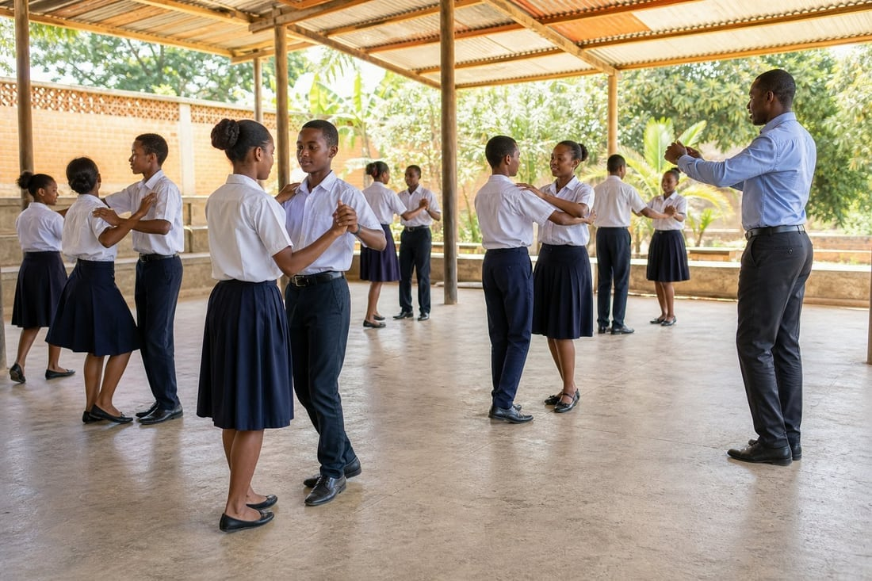
En classe ou dans la cour : pratiquer une séquence dansée avec espace et sécurité.
La danse organise le corps dans l’espace et dans le temps. On observe un modèle, on décompose les appuis, on compte la pulsation, puis on ajoute une trajectoire. Cette séance utilise une courte séquence de valse comme exemple.
Audio de consigne : écouter avant de commencer, ou pendant que les élèves préparent le matériel.
Écouter / télécharger l’audio MP3 de la séance

QR code vers l’audio.

1. Regarder : appuis, directions, trajectoires
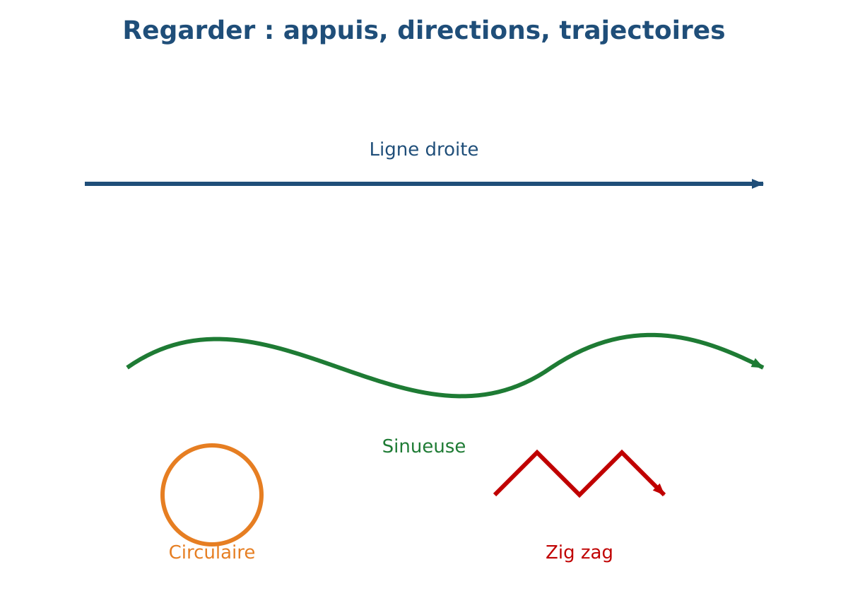
Trajectoires : ligne droite, sinueuse, circulaire, zigzag.
Phrase clé : « Regardez la direction du mouvement et la trajectoire suivie par le danseur. »
- Appuis : pied gauche, pied droit, transfert du poids.
- Direction : avancer, reculer, tourner, aller de côté.
- Trajectoire : ligne droite, sinueuse, circulaire, zigzag.
- Pulsation : le mouvement se place sur un comptage.
- Espace : distance de sécurité entre les danseurs.

2. Préparer le corps et compter
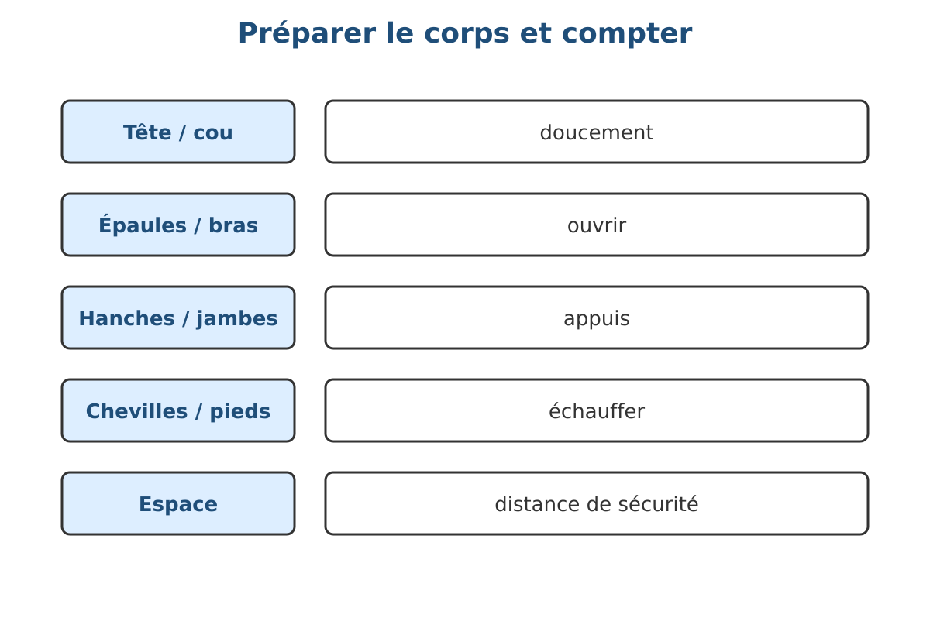
Échauffement doux et repères de comptage.
Phrase clé : « Échauffe-toi doucement, puis compte : un, deux, trois. »
Consigne élève : échauffe les chevilles, genoux, hanches, épaules, bras. Garde une distance de sécurité. Compte la pulsation avant de danser.
Vocabulaire : appui, posture, pulsation, trajectoire, séquence. La valse se compte souvent en trois temps.

3. La séquence dansée
a. Posture et appuis
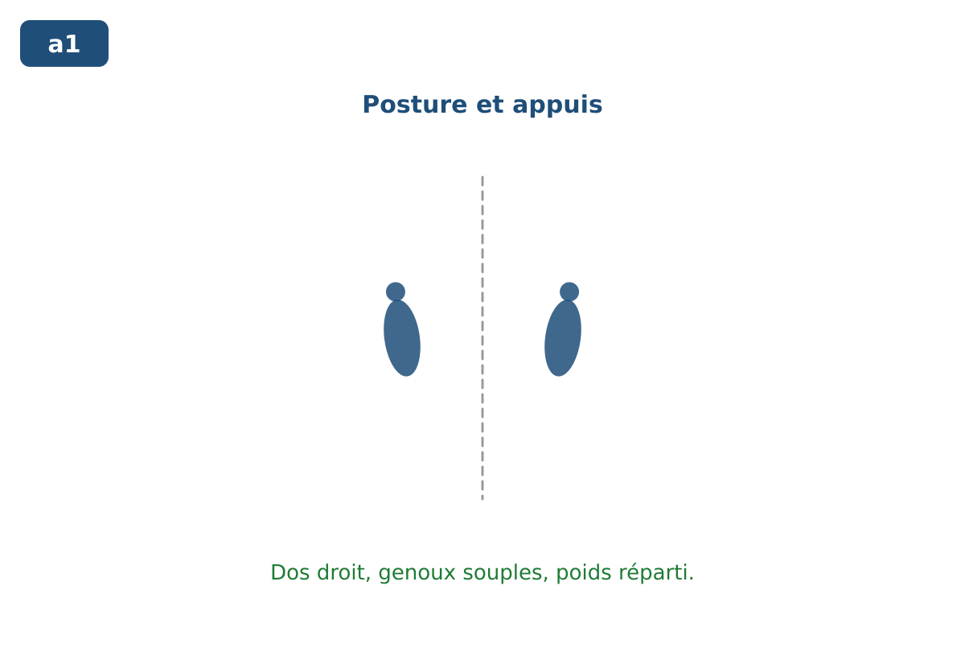
Dos droit, genoux souples, poids réparti.
On place le corps : dos droit, genoux souples, poids réparti. On transfère le poids d’un pied à l’autre sans sauter.
Phrase clé : « Un appui stable avant de se déplacer. »
b. Pas de base : 1 - 2 - 3
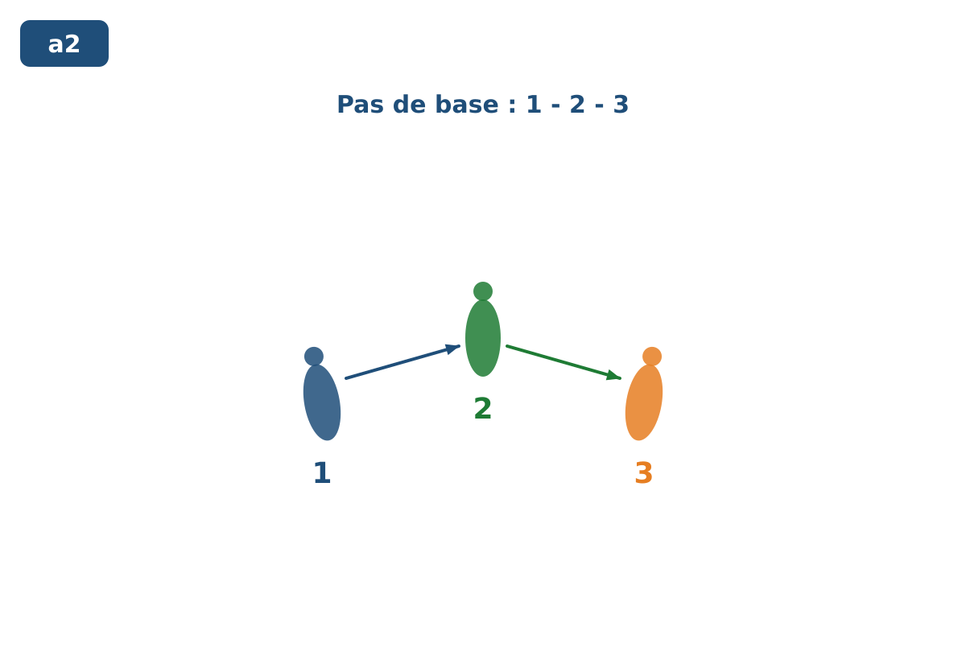
Pas de base compté : 1, 2, 3.
On avance ou on place un pas sur le temps 1, on ajuste sur le temps 2, on rassemble ou on clôture sur le temps 3. On répète lentement.
Phrase clé : « Compte d’abord, danse ensuite. »
c. Ajouter une trajectoire
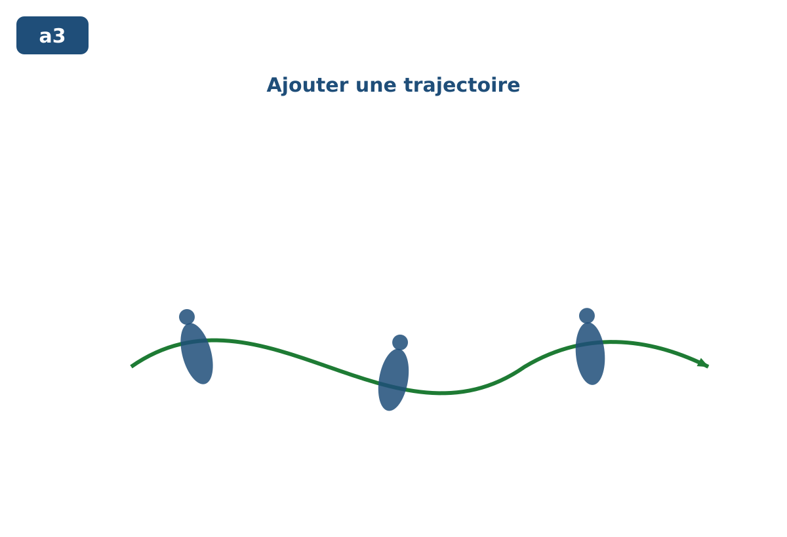
Le pas suit une trajectoire choisie.
On choisit une trajectoire : ligne droite, cercle, zigzag ou ligne sinueuse. Le pas de base se déplace selon cette forme.
Phrase clé : « Choisis une trajectoire et suis-la. »
d. Enchaîner, présenter, ajuster
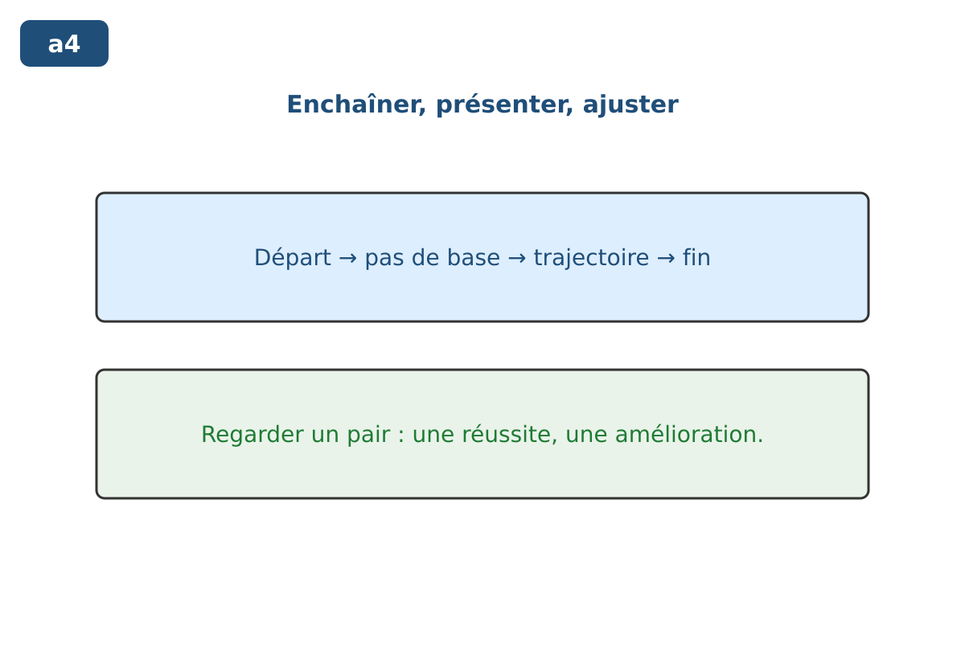
Départ, pas, trajectoire, fin.
On assemble : départ, pas de base, trajectoire, fin. Un pair observe : une réussite, une amélioration. On ajuste puis on présente.
Phrase clé : « Une séquence a un début, un développement et une fin. »

PRATIQUE
Danser ceci : une autre courte séquence
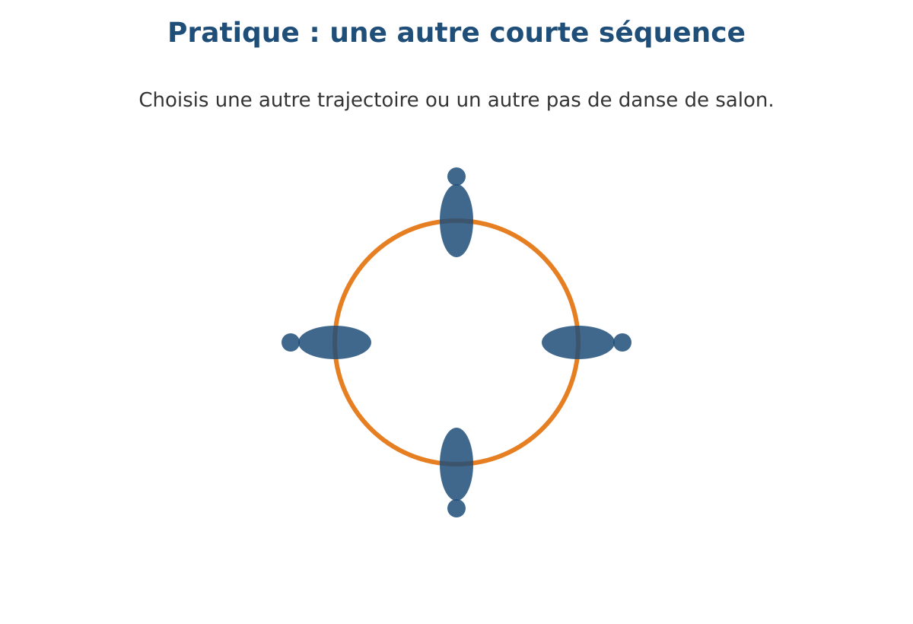
Transfert : autre trajectoire ou autre pas de danse de salon.
Consigne : crée une autre courte séquence de danse de salon. Choisis une trajectoire différente, garde la pulsation, puis présente ta séquence à un pair.
- Sécurité : espace dégagé, distance, échauffement.
- Pas : un pas de base compté.
- Trajectoire : cercle, zigzag, ligne droite ou sinueuse.
- Présentation : explique une réussite et une amélioration.
Type de sujet d’examen : sujet pratique de production chorégraphique. L’écrit sert seulement à nommer la trajectoire et les éléments de base musicale.

Tutoriels vidéo YouTube
À visionner avant la classe pour préparer la démonstration, ou à montrer par courts extraits pendant la séance. Les vidéos ne remplacent pas la démonstration de l’enseignant.
Comment danser la valse tout simplement — bases en solo pour débutant
Voir une entrée simple dans la valse pour débutants.
https://www.youtube.com/watch?v=Z7_X_9jO3fc
Tuto pas de base de valse lente
Revoir le pas de base à décomposer en classe.
https://www.youtube.com/watch?v=fwPysx2qAkg

Courte trace élève
Pour danser, je regarde le modèle. Je m’échauffe et je garde de l’espace. Je compte la pulsation. Je place mes appuis. Je fais le pas de base. Je choisis une trajectoire. J’enchaîne départ, pas, trajectoire, fin. Je présente et j’ajuste.

PROTOTYPE PILOTE — ARTS DRAMATIQUES — JEU, VOIX, ESPACE
FICHE DE PRÉPARATION
Discipline : Arts  Sous discipline : Arts dramatiques — jeu, voix, espace  Thème : Moyens corporels et courte scène  Titre : Jouer une courte scène de conte avec le corps, la voix et l’espace  Objectif spécifique : Identifier les moyens corporels, l’espace, les outils et objets requis dans un conte ou une courte pièce, puis jouer une courte scène en utilisant attitude, geste, mimique, voix et déplacement.  Documentation : PE T9.pdf, Art dramatique, p. imprimée 241 ; FRP_3eme_ARTS.pdf, composante Arts dramatiques ; tutoriels vidéo en fin de pratique.  Support et matériel : Conte, nouvelle ou courte pièce disponible dans la région, fiche personnage, objets simples : tissu, panier, bâton, espace de jeu dégagé. | Date : _______  Classe : T9  Séance n° : Pilote art dramatique  Durée : 120 min

A. Ce que l’enseignant doit comprendre
- Jouer n’est pas seulement lire un texte : c’est utiliser le corps, la voix, l’espace et les objets pour faire comprendre une situation.
- Les moyens corporels du PE sont : attitude, geste, mimique, mouvement, rythme, voix. Ils doivent servir l’intention du personnage.
- L’appréciation par les pairs aide à ajuster : voix audible, geste clair, émotion lisible, espace utilisé.

B. Ce qu’il faut préparer
- Un conte, une nouvelle ou une courte scène adaptée à la classe, disponible dans la région.
- Fiche personnage à compléter : qui, veut quoi, émotion, voix, geste, objet / lieu.
- Objets simples : tissu, panier, bâton, chaise ; espace de jeu dégagé.
- Critères d’observation pour les pairs : voix, geste, émotion, espace, ajustement.

C. Déroulement de la leçon
Étapes et Durée | Déroulement de la leçon |  | Technique et Stratégie | Support et Matériel | Observation
Étapes et Durée | Enseignant | Apprenants | Technique et Stratégie | Support et Matériel | Observation
I. Révision  (10 min) | Quels moyens le corps utilise-t-il pour montrer une émotion ?  Pourquoi la voix doit-elle être audible ? | R.A. : Geste, mimique, posture, mouvement, voix.  R.A. : Pour que le public comprenne la scène. | Questions orales | —
II. NOUVELLE LEÇON (95 min)
1. Mise en situation | Lire ou raconter un court extrait de conte.  « Qui parle ? Que veut le personnage ? Quelle émotion voyez-vous ? » | R.A. : Un personnage, un objectif, une émotion, un lieu. | Lecture / écoute | Conte ou extrait
2. Présentation | « Aujourd’hui : Jouer une courte scène de conte avec le corps, la voix et l’espace. Vous allez comprendre, choisir, répéter, jouer, ajuster. » | Les élèves écoutent. | Annonce orale | Tableau noir
3. Observation | « Observez le regard, le geste, la voix, la posture, l’espace. »  Montrer l’image annotée. | Les élèves nomment les moyens corporels. | Observation dirigée  Démarche d’appréciation | Image annotée
4. Analyse / démonstration | Faire compléter la fiche personnage.  Démontrer : comprendre la situation, choisir les moyens corporels, répéter voix/espace, jouer et ajuster. | R.A. : Le personnage a un objectif, une émotion, une voix, des gestes, un lieu.  Les élèves répètent et jouent. | Démonstration  Binôme / groupe | Fiche personnage, objets
5. Synthèse | « Donc : comprendre, choisir les moyens corporels, répéter, utiliser l’espace, jouer, observer, ajuster. » | Les élèves écoutent. | Synthèse orale | Tableau noir
6. Application — Pratique | Consigne : joue la scène étudiée ; puis transfère la méthode sur une autre courte situation. | Production attendue : courte scène jouée avec voix audible, gestes clairs, émotion lisible. | Travail en groupe | Objets, espace de jeu
III. Évaluation  (15 min) | « Joue la scène. Dis quel personnage tu joues, ce qu’il veut, et montre une amélioration après observation. »  Observer avec la grille E. | R.A. : L’élève joue avec intention, voix audible et geste clair. | Production pratique  Appréciation orale | Scène, grille E

D. Erreurs fréquentes et aides immédiates
Erreur fréquente | Attendu | Aide simple pour l’enseignant
✗ Lire le texte sans jouer | ✔️ Jouer avec intention et geste | Demander : « Que veut ton personnage ? » puis ajouter un geste utile.
✗ Voix inaudible | ✔️ Voix projetée et articulée | Faire répéter une phrase en visant le fond de la salle.
✗ Gestes parasites | ✔️ Gestes qui servent l’action | Supprimer un geste inutile et garder celui qui montre l’intention.
✗ Dos tourné au public sans raison | ✔️ Corps orienté pour être vu | Placer les élèves en légère ouverture vers le public.

E. Évaluation de la production
Critère | Ce que l’enseignant observe | Niveau
Compréhension | L’élève identifie personnage, objectif, lieu et émotion. | Acquis / En cours / À revoir
Voix | La voix est audible, articulée, adaptée à l’émotion. | Acquis / En cours / À revoir
Geste / posture | Les gestes et la posture servent l’action. | Acquis / En cours / À revoir
Espace | L’élève utilise entrée, déplacement, sortie. | Acquis / En cours / À revoir
Objets | Les objets sont utilisés avec sens. | Acquis / En cours / À revoir
Ajustement | L’élève explique une réussite et une amélioration. | Acquis / En cours / À revoir
Pas de note chiffrée dans la fiche. L’évaluation sert à observer, encourager et faire ajuster.

LEÇON
Jouer une courte scène de conte avec le corps, la voix et l’espace
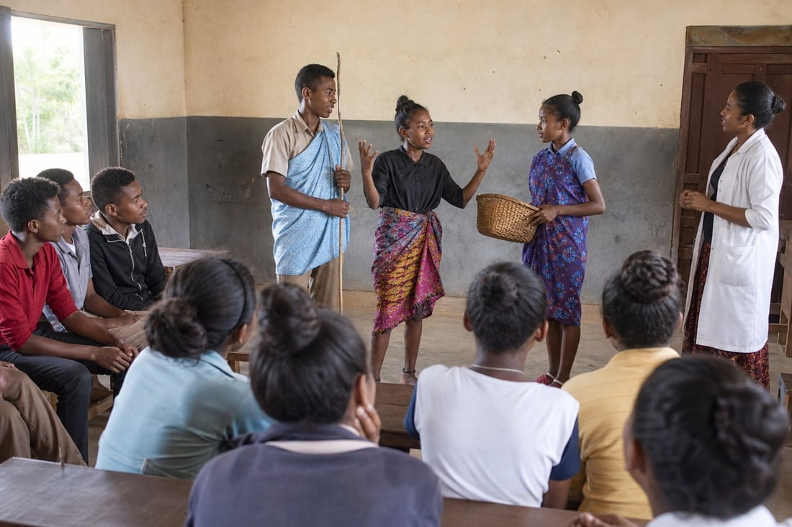
En classe : jouer une courte scène et observer les moyens corporels.
L’art dramatique fait vivre une histoire avec le corps, la voix et l’espace. On ne récite pas seulement : on joue une intention. Cette séance montre comment passer d’un conte à une courte scène jouée.
Audio de consigne : écouter avant de commencer, ou pendant que les élèves préparent le matériel.
Écouter / télécharger l’audio MP3 de la séance

QR code vers l’audio.

1. Observer les moyens corporels et l’espace
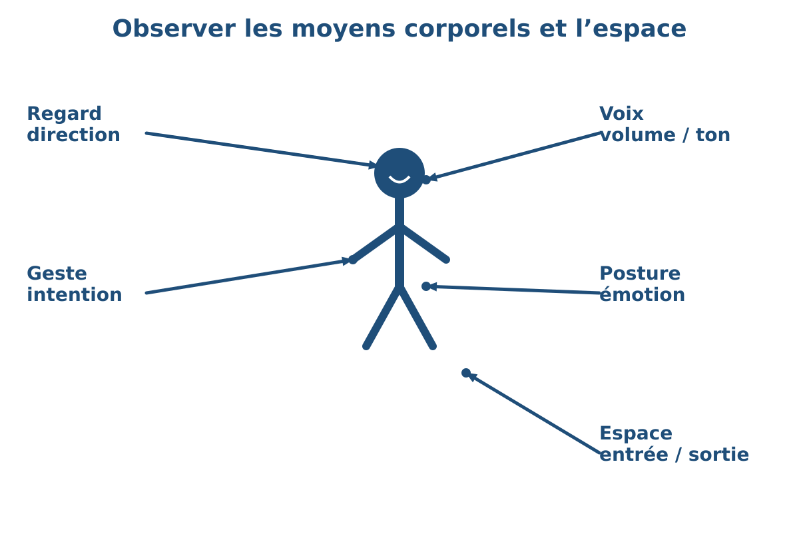
Les flèches montrent regard, geste, voix, posture, espace.
Phrase clé : « Montrez le regard, le geste, la voix, la posture et l’espace de jeu. »
- Regard : il indique une direction, une intention.
- Geste : il montre une action ou une émotion.
- Voix : volume, ton, rythme, articulation.
- Posture : elle rend l’émotion lisible.
- Espace : entrée, déplacement, sortie, relation au public.

2. La fiche personnage : comprendre avant de jouer
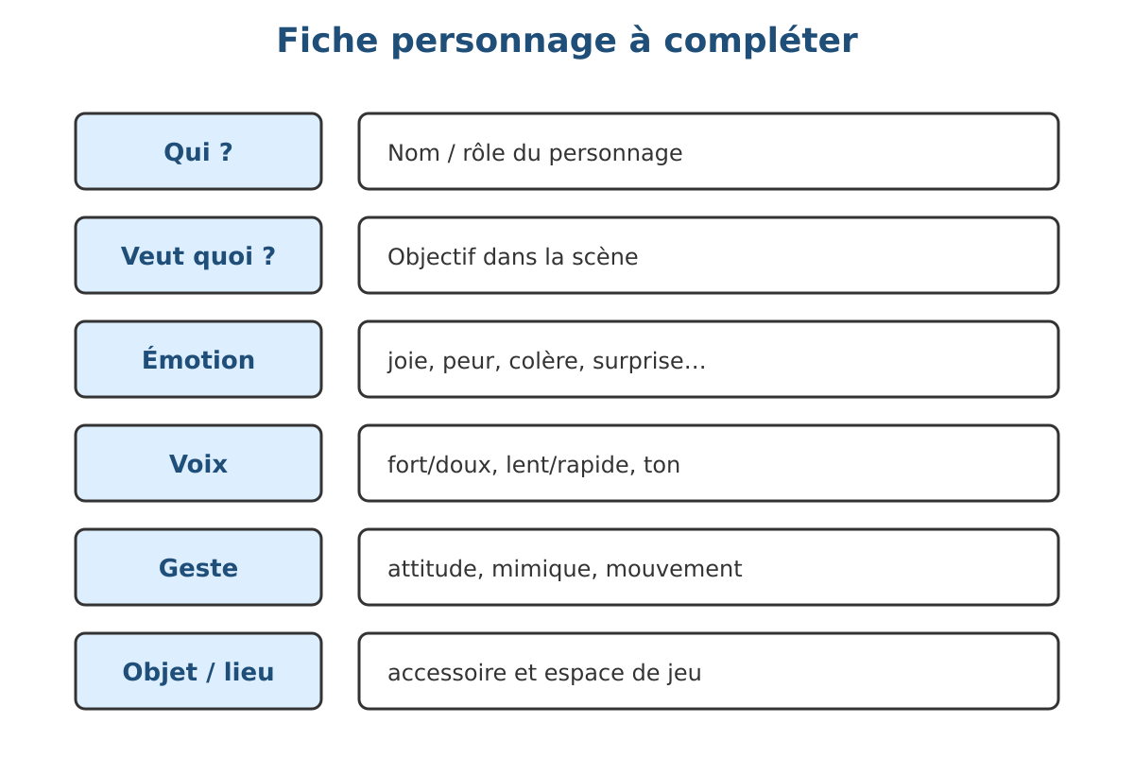
Fiche à compléter : qui, veut quoi, émotion, voix, geste, objet / lieu.
Phrase clé : « Avant de jouer, dis qui est ton personnage et ce qu’il veut. »
Consigne élève : complète la fiche personnage. Choisis une émotion, une voix, un geste, un objet et un lieu. Un binôme peut s’entraider.
Vocabulaire : attitude, geste, mimique, mouvement, rythme, voix, mise en scène. La mise en scène organise l’espace pour rendre l’histoire visible.

3. La courte scène jouée
a. Lire et comprendre la situation
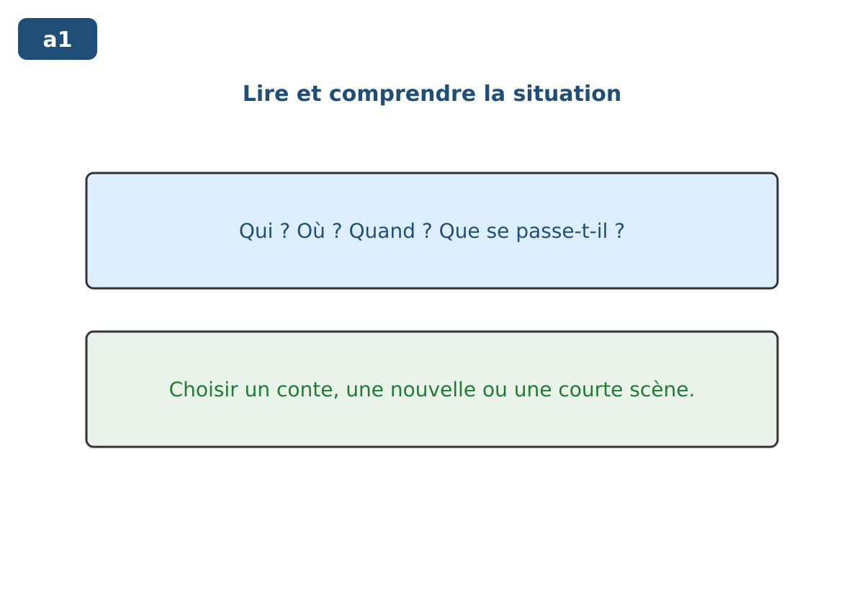
Qui ? Où ? Quand ? Que se passe-t-il ?
On lit ou écoute l’extrait. On identifie les personnages, le lieu, le temps, l’action et l’émotion. On choisit un conte, une nouvelle ou une courte scène.
Phrase clé : « Comprends l’histoire avant de la jouer. »
b. Choisir les moyens corporels
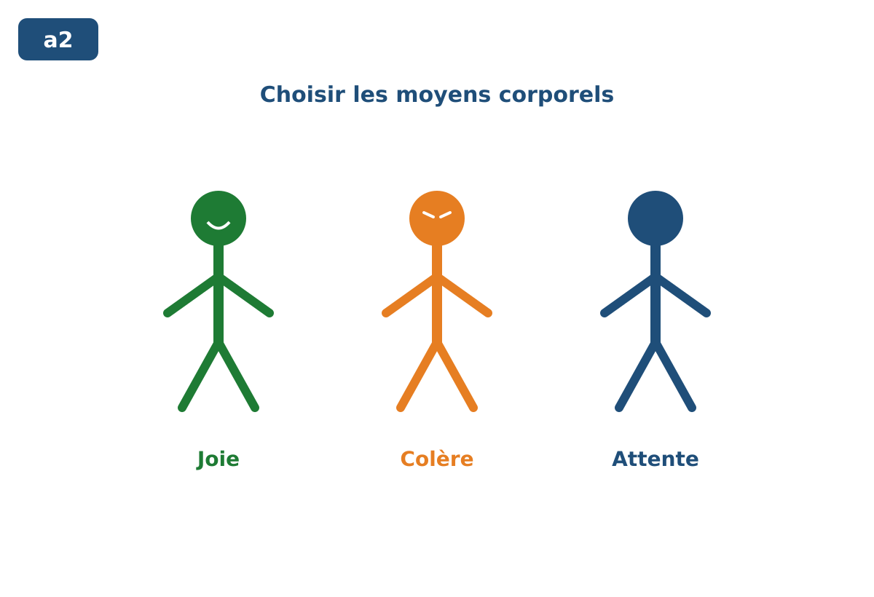
Joie, colère, attente : le corps change.
On choisit une attitude, des gestes, une mimique, un rythme et une voix. Chaque choix doit servir l’émotion et l’objectif du personnage.
Phrase clé : « Ton corps doit montrer ce que ton personnage ressent. »
c. Répéter la voix et l’espace
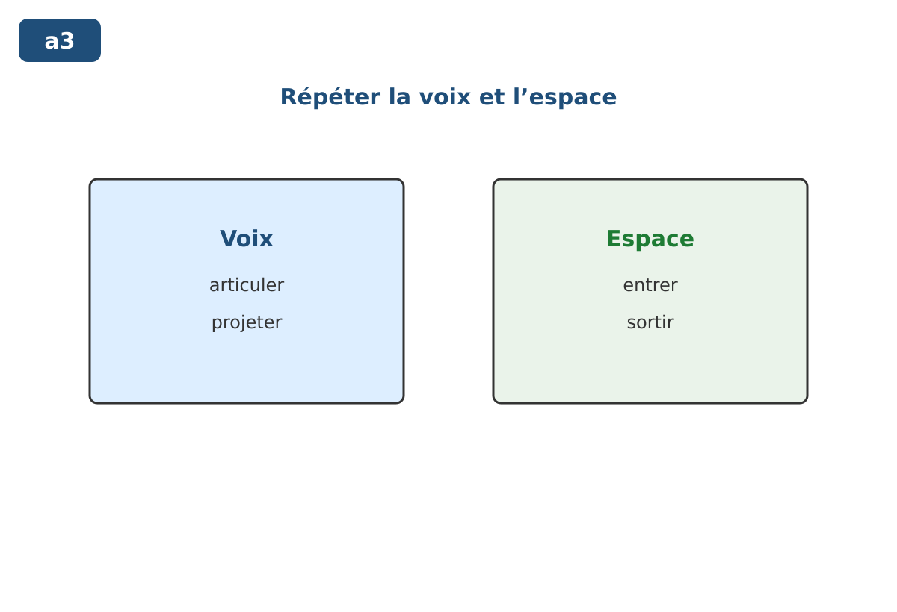
Voix audible ; espace organisé.
On répète lentement, puis avec une voix projetée. On place les entrées, sorties et déplacements. On articule sans crier.
Phrase clé : « Répète lentement, puis joue clairement. »
d. Jouer, observer, ajuster
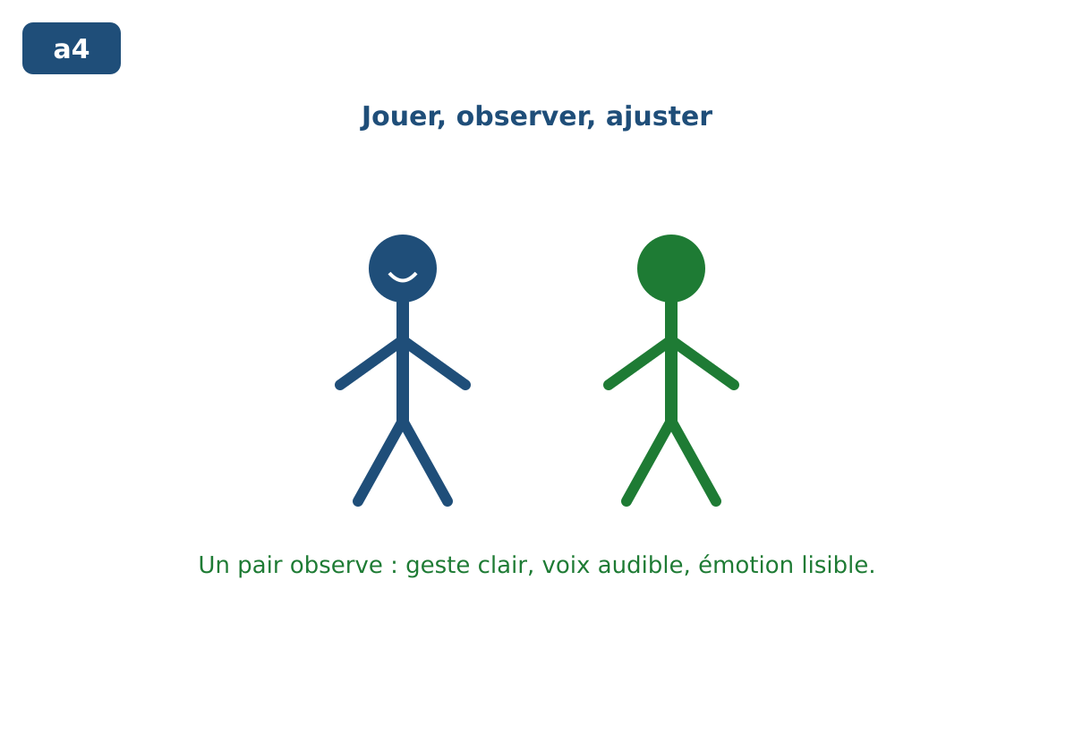
Jouer devant un pair observateur.
Un groupe joue, un pair observe : geste clair, voix audible, émotion lisible. Après le jeu, on dit une réussite et une amélioration, puis on ajuste.
Phrase clé : « Observe, dis une réussite, propose une amélioration. »

PRATIQUE
Jouer ceci : une autre courte situation
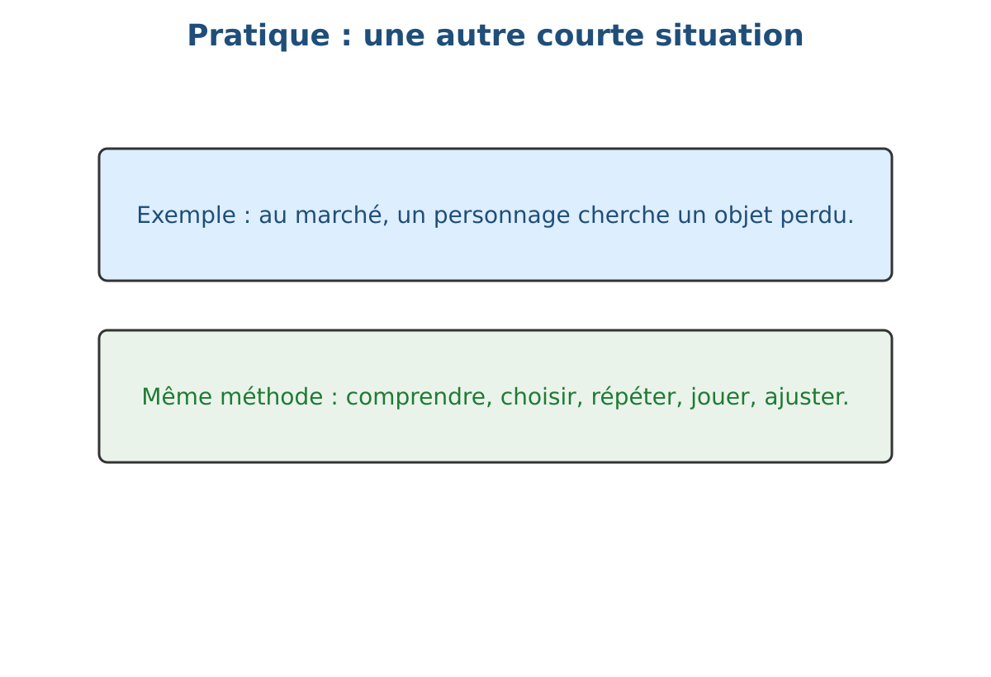
Transfert : au marché, un personnage cherche un objet perdu.
Consigne : choisis une autre courte situation, par exemple au marché un personnage cherche un objet perdu. Comprends la situation, complète la fiche personnage, répète, joue, puis ajuste après observation.
- Personnage : qui, veut quoi, émotion.
- Voix : audible, articulée, ton adapté.
- Geste : attitude, mimique, mouvement utile.
- Espace : entrée, déplacement, sortie.
- Présentation : explique une réussite et une amélioration.
Type de sujet d’examen : sujet pratique de jeu dramatique. L’écrit sert seulement à identifier les personnages, les émotions et les moyens corporels.

Tutoriels vidéo YouTube
À visionner avant la classe pour préparer la démonstration, ou à montrer par courts extraits pendant la séance. Les vidéos ne remplacent pas la démonstration de l’enseignant.
Comment exprimer ses émotions ? Corps et voix sur scène
Voir comment le corps et la voix peuvent exprimer une émotion.
https://www.youtube.com/watch?v=urbobKTMcoI
Exercice de théâtre n°3 : le corps-texte
Revoir le lien entre le corps, le texte et l’intention de jeu.
https://www.youtube.com/watch?v=iqyq9MRQnRo

Courte trace élève
Pour jouer une scène, je comprends l’histoire. Je remplis la fiche personnage. Je choisis voix, geste, posture, émotion. Je répète. J’utilise l’espace. Je joue. J’observe une réussite et une amélioration. J’ajuste.

